Open Government Data   
Standard 2.0 „Entwurf“

Herausgeber:   
**Geschäfts- und Koordinierungsstelle GovData**Freie und Hansestadt Hamburg   
Finanzbehörde  
Gänsemarkt 36, 20354 Hamburg

Autoren:  
Sebastian Sklarß, Rico Apitz, Martin Herzog, Sebastian Noack  
**]init[ AG**Köpenicker Straße 9   
10997 Berlin

Lizenz:   
Creative Commons Namensnennung 3.0 Deutschland, falls nicht anders erwähnt.

Version 2.beta vom 10.06. – öffentliches Beteiligungsverfahren / public review version -

Dokumentmetadaten

|  |  |
| --- | --- |
| **Metadatum** | **Wert** |
| Name | Open Government Data Metadata Standard |
| Version | 2.0 Entwurf |
| Veröffentlicht am: | 13.06.2016 |
| Bezugsquelle: | [**https://github.com/govdataofficial**](https://github.com/govdataofficial) |
| öffentliche Kommentierungsphase | <https://joinup.ec.europa.eu/asset/ogd2_0/description> |

Änderunsghistorie

|  |  |  |
| --- | --- | --- |
| **Revision** | **Date** | **Beschreibung** |
| 2.0 Entwurf | 13.06.2016 | Vorabentwurf zur Beteiligungsphase |
| 2.0 | September 2016 | Standard OGD 2.0 (final) |

|  |  |
| --- | --- |
| **verwendete Standards** | **Name** |
| **DCAT-AP IMP** | DCAT-AP Implementation Guidelines, <https://joinup.ec.europa.eu/asset/dcat_application_profile/asset_release/dcat-ap-v11> |
| **DCAT-AP** | DCAT Application Profile <https://joinup.ec.europa.eu/community/semic/og_page/dcat-ap> |
| **DCAT** | Data Catalog Vocabulary <https://www.w3.org/TR/vocab-dcat/> |
| **IANA media types** | Formate und Mime Typen, <http://www.iana.org/assignments/media-types/media-types.xhtml> |
| **RFC 7231** | Overview of http Status Codes, <https://tools.ietf.org/html/rfc7231#section-6.1m> |
| **RFC 2119** | Die Terminologie (MUSS, SOLL, KANN) in dieser Spezifikation orientiert sich am IETF RFC 2119 (IETF, 1997) <http://www.ietf.org/rfc/rfc2119.txt> |
| **XÖV 2.0** | XÖV Datentyp Code <http://www.xoev.de/sixcms/detail.php?gsid=bremen83.c.11677.de> und W3C Datentypen und Stereotypen aus dem XÖV Profil 1.4, <http://www.xoev.de/sixcms/detail.php?gsid=bremen83.c.2177.de>  Externe Codelisten in Genericode erzeugt und gepflegt mit dem XÖV Genericoder genericoder.xoev.de  Komponente „Geokodierung“ aus der XÖV Bibliothek <http://www.xoev.de/detail.php?gsid=bremen83.c.11671.de> |
| **xsd** | W3C Recommendation XML Schema Part 2: Datatypes Second Edition, <https://www.w3.org/TR/xmlschema-2/> |

Inhaltsverzeichnis

1. Einleitung 11

1.1. Zielsetzung von OGD 2.0 11

1.2. nicht-funktionale Anforderungen und Anwendungsfälle 12

1.3. Abgrenzung 15

1.4. Konformität zu OGD 2.0 16

2. Normativer Teil 17

2.1. Prinzipien der Kommunikation in der Föderation 19

2.2. Namens- und Entwurfsregeln (NDRs) 20

2.3. Klassen des OGD 2.0 Schemas 22

2.4. interne und externe Codelisten 51

2.5. Datentypen 74

3. Quellenverzeichnis 77

4. Glossar 78

5. Anhänge: 79

5.1. OGD 2.0 Klassendiagramm – Haupt- und Nebenklassen 79

5.2. OGD 2.0 Klassendiagramm – interne und externe Codelisten 80

5.3. Beispielhafter OGD 2.0 Datensatz in XML 81

5.4. Beispielhafter Datensatz OGD 1.1 in JSON CKAN 84

5.5. XSD Schema „OGD 2.0“ (Auszug) 91

Abbildungsverzeichnis

[Abbildung 1: Föderation von GovData Metadaten © CC BY-SA 2.0 DE „GKSt GovData und ]init AG“ 14

Abbildung 2: Föderation von Metadaten - vereinfacht 19

Abbildung 3: Beziehung der OGD Hauptklassen zueinander 23

Abbildung 4: Katalog 23

Abbildung 5: Element 27

Abbildung 6: Ressource 33

Abbildung 7: ZeitlicheAbdeckung 37

Abbildung 8: RaeumlicheAbdeckung 39

Abbildung 9: Kalenderdatum 40

Abbildung 10: Zugaenglichkeit 41

Abbildung 11: Pruefsumme 42

Abbildung 12: Relation 43

Abbildung 13: Kontakt 44

Abbildung 14: Nutzungsbestimmung 45

Abbildung 15: Herkunft 46

Abbildung 16:AbdeckungInKoordinaten 47

Abbildung 17: Dublettenerkennung 49

Abbildung 18: XÖV Datentyp Code 52

Abbildung 19: Übersicht über die internen Codelisten 53

Abbildung 20: AndereRaeumlicheAufloesungCode 53

Abbildung 21: AenderungshaeufigkeitCode 55

Abbildung 22: GebietskoerperschaftCode 58

Abbildung 23::KategorieCode 61

Abbildung 24: PruefsummenalgorithmusCode 63

Abbildung 25: RelationCode 64

Abbildung 26: RolleCode 66

Abbildung 27: VeroeffentlichungsstatusCode 67

Abbildung 28: ZeitlicheAufloesungCode 68

Abbildung 29: MetadataTransformerCode 70

Abbildung 30: Übersicht externer Codelisten 71

Abbildung 31: XSD Grid View der Metadaten der Genericode Codeliste Datenbereitsteller 71

Abbildung 32: Code.Sprache 72

Abbildung 33: Code.MediaType 72

Abbildung 34: Code.Lizenz 73

Abbildung 35: Code.Datenbereitsteller 73

Abbildung 36: Code.Sonstige 74

Abbildung 37: Code 74

Abbildung 38: W3C Datentypen 76

Abbildung 39: OGD 2.0 Klassendiagramm 79

Abbildung 40: OGD 2.0 Klassendiagramm – interne Codelisten Abbildung 41:OGD 2.0 Klassendiagramm – externe Codelisten 80

Tabellenverzeichnis

Tabelle 1:Anwendungsszenarien 15

Tabelle 2: Umsetzungstabelle von deutschen diakritischen Zeichen und Sonderzeichen zu ASCII 22

Tabelle 3: Katalog 27

Tabelle 4: Element 33

Tabelle 5: Ressource 36

Tabelle 6: ZeitlicheAbdeckung 38

Tabelle 7: RaeumlicheAbdeckung 39

Tabelle 8: Kalenderdatum 40

Tabelle 9: Zugaenglichkeit 41

Tabelle 10: Prüfsumme 42

Tabelle 11: Relation 43

Tabelle 12: Kontakt 44

Tabelle 13: Nutzungsbestimmung 45

Tabelle 14: Herkunft 46

Tabelle 15: AbdeckungInKoordinaten 48

Tabelle 16: Dublettenerkennung 49

Tabelle 17: AbdeckungInKoordinaten 51

Tabelle 18: AndereRaeumlicheAufloesungCode 54

Tabelle 19: AenderungshaeufigkeitCode 57

Tabelle 20: GebietskoerperschaftCode 60

Tabelle 21: KategorieCode 63

Tabelle 22: PruefsummenalgorithmusCode 64

Tabelle 23: RelationCode 66

Tabelle 24: RolleCode 67

Tabelle 25: VeroeffentlichungsstatusCode 68

Tabelle 26: ZeitlicheAufloesungCode 69

Tabelle 27: MetadataTransformerCode 70

# Einleitung

## Zielsetzung von OGD 2.0

Dieses Dokument ist Teil einer Spezifikation von Metadatenstrukturen für offene Verwaltungsdaten. Es ist damit Teil des Metadatenstandards „Open Government Data“ OGD 2.0 und wird im Rahmen der Vereinbarung des Bundes und der Länder zum gemeinsamen Betrieb von „GovData - Das Datenportal für Deutschland“ (Verwaltungsvereinbarung GovData) von der Geschäfts- und Koordinierungsstelle GovData (im Folgenden: GKSt GovData) herausgegeben. Der Metadatenstandard OGD 2.0 ist ein Resultat der Bearbeitung von Bedarfen der öffentlichen Verwaltung, in der Standardisierungsagenda des IT-Planungsrates heißt es dazu:

*Ziel der Bearbeitung des Standardisierungsbedarfs ist es, mit einem einheitlichen, durch den*[***IT-Planungsrat***](http://www.it-planungsrat.de/DE/Home/home_node.html)*festgelegten Standard Metadaten künftig einfacher und umfassender austauschen zu können und so die Mehrwerte aller Datensysteme für ihre Nutzer zu erhöhen. Der Standard muss dabei so beschaffen sein, dass er alle für eine Daten-Recherche erforderlichen Informationen einbezieht und mit anderen fachlich getriebenen oder auch internationalen Formaten kompatibel ist.*

Aus: <http://www.xoev.de/detail.php?gsid=bremen83.c.11584.de>

Punkt 3.2 Standardisierung einer Open-Data-Metadatenstruktur des Nationalen Aktionsplan der Bundesregierung;

*Um die veröffentlichten Daten bestmöglich auffindbar zu machen, arbeiten wir gemeinsam mit den Ländern und Kommunen im Rahmen der Standardisierungsagenda des IT-Planungsrats an der Standardisierung der Metadatenstruktur für offene Daten. Eine Aufgabe hierbei wird es sein, die semantische Interoperabilität der Datenbeschreibungen – z.B. durch einheitliche Thesauri – zu fördern und so die Qualität der Metadaten auf effiziente Art und Weise zu verbessern. Die Open-Data-Metadatenstruktur wird auf bereits existierenden und anerkannten Standards aufsetzen, um unnötige Aufwände und Doppelarbeiten in der öffentlichen Verwaltung zu vermeiden.*

Quelle: Nationaler Aktionsplan der Bundesregierung zur Umsetzung der Open-Data-Charta der G8, Bundesministerium des Innern, 2014: <http://www.bmi.bund.de/SharedDocs/Downloads/DE/Broschueren/2014/aktionsplan-open-data.pdf;jsessionid=85C7838FBAA8AEF3AC49760EC9FCA805.2_cid295?__blob=publicationFile>

Der Standard wurde im Auftrag der GKSt GovData zur Deckung des in 1.1. formulierten Standardisierungsbedarfs entwickelt, in einem öffentlichen Beteiligungsverfahren abgestimmt und zur kostenlosen Nutzung als Creative Commons unter <https://www.govdata.de/standardisierung> bereitgestellt.

## nicht-funktionale Anforderungen und Anwendungsfälle

Nicht-funktionale Anforderungen an diesen Metadatenstandard sind

1. Nachnutzung befördern

Der Standard selbst nutzt vorhandene Standards nach. Durch die Anwendung des Standards können Beschreibungen zu offenen Verwaltungsdaten interoperabler dargestellt und somit die Auffindbarkeit eines Elementes erhöht werden.

1. Verlinkung befördern

Der Standard ist so konzipiert, dass Linked Data Prinzipien unterstützt werden.

1. Kosten der Implementation berücksichtigen

Der Standard ist interoperabel zum CKAN-Datenschema.

Der Standard ist interoperabel zu bestehenden deutschen Fachstandards

Der Standard ist interoperabel zu DCAT-AP.

1. Skalierbarkeit sicherstellen

Der Standard stellt durch seinen Sprachumfang sicher, dass mit einer unbekannten hohen Anzahl an Kommunikationspartnern Metadaten zu offenen Verwaltungsdaten ausgetauscht werden können.

Der Standard unterstützt verschiedene Kommunikationsszenarien.

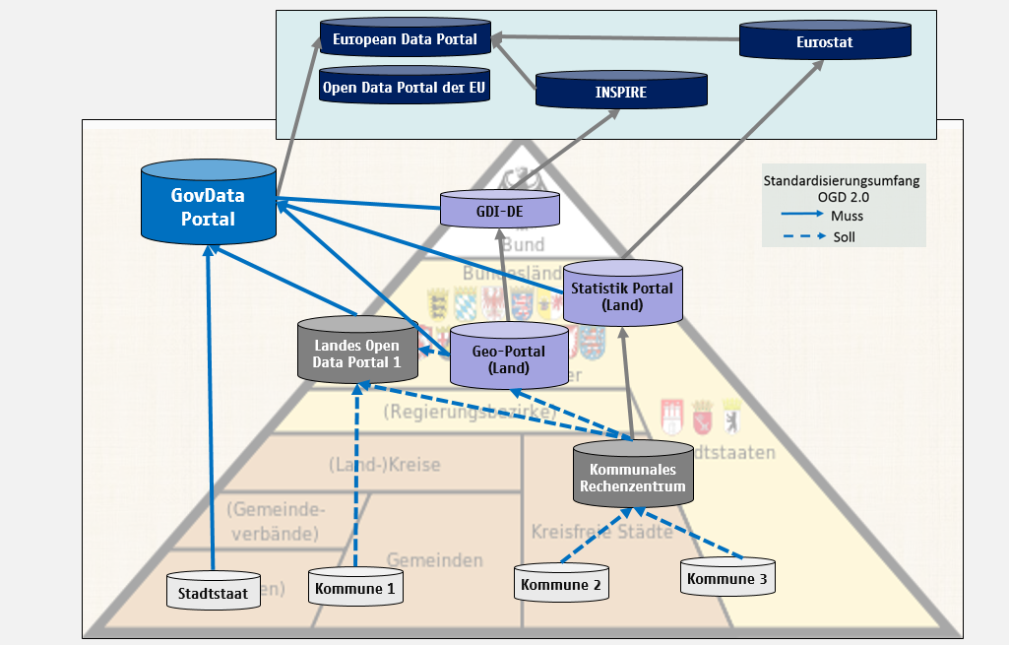

Abbildung : Föderation von GovData Metadaten © CC BY-SA 2.0 DE „GKSt GovData und ]init[ AG“

Hinweis zum Bildrecht: Bearbeitung von <https://de.wikipedia.org/wiki/Datei:Administrative_Gliederung_Deutschlands.svg>, von Nutzer [glglgl](https://commons.wikimedia.org/wiki/User:Glglgl) vom 05.08.2011, weiterlizensiert als [CC BY-SA 2.0 DE](https://creativecommons.org/licenses/by-sa/2.0/de/deed.de) abweichend von der Lizenz dieses Standards (CC-BY 3.0 DE).

Dabei steht die unmittelbare Anlieferung von offenen Verwaltungsdaten (Datensätze, Dokumente, Apps) an das GovDataPortal im Fokus dieser Spezifikation. Anforderungen der kommunalen und Bundes- und Landesebene wurden dafür ebenso berücksichtigt, wie eine zeitweise direkte Anlieferung kommunaler Datenbereitsteller z.B. bei einem erst im Aufbau befindlichen Landesportal.

|  |  |  |  |
| --- | --- | --- | --- |
|  |  | ***Kommunikationsszenarien*** | Verbindlichkeit |
| 1 | Usecase | Fachportale tauschen über OGD 2.0 Daten mit anderen Fachportalen aus | KANN |
|  |  | ***Anlieferung an GovData*** |  |
| 2 | Usecase | Kommunen tauschen Daten über OGD 2.0 an GovData | MUSS |
| 3 | Usecase | Länder tauschen Daten über OGD 2.0 mit GovData aus | MUSS |
| 4 | Usecase | Fachportale tauschen Daten mit GovData über OGD 2.0 aus | MUSS |
|  |  | ***Anlieferung nicht an GovData (mittelbar)*** |  |
| 5 | Usecase | Kommunen liefern an Kreis | KANN |
| 6 | Usecase | Kommunen liefern über OGD 2.0 an das Land | KANN |
| 7 | Usecase | **Anlieferung von GovData an EU (geharvestet)** | SOLL |

Tabelle :Anwendungsszenarien

## Abgrenzung

Der Standard dient nicht dem Transport von Binärdaten und ist nicht optimiert für Nicht-Verwaltungsdaten aus Wirtschaft, Forschung, Wissenschaft.

## Konformität zu OGD 2.0

Ein Kommunikationspartner (z.B. ein Open Data Portal) in der Föderation der Metadaten offener Verwaltungsdaten ist KONFORM zu diesem Standard, wenn er alle MUSS-Kriterien des normativen Teils dieser Spezifikation erfüllt.

# Normativer Teil

2.1. Prinzipien der Kommunikation in der Föderation 19

2.1.1. Berücksichtigung der Position in der Föderation 20

2.1.2. Berücksichtigung des Veroeffentlichungsstatus 20

2.2. Namens- und Entwurfsregeln (NDRs) 20

2.2.1. Benennung von Klassen, Attributen und Assoziationen 21

2.2.2. Schreibweise von Klassen 21

2.2.3. Schreibweise von Attributnamen, Assoziationen und Enumerationsliteralen 21

2.2.4. Verwendung eines eingeschränkten Zeichensatz 21

2.3. Klassen des OGD 2.0 Schemas 22

2.3.1. Hauptklassen 23

2.3.2. Nebenklassen 37

2.4. interne und externe Codelisten 51

2.4.1. interne Codelisten 53

2.4.2. externe Codelisten 70

2.5. Datentypen 74

2.5.1. verwendete XÖV-Datentypen 74

2.5.2. verwendete W3C-Datentypen 75

## Prinzipien der Kommunikation in der Föderation

Durch das Treffen und Halten von Vereinbarungen auf technischer, semantischer und organisatorischer Ebene entsteht unter Verwendung dieses Standard die „GovData Metadatenföderation von offenen Verwaltungsdaten“.

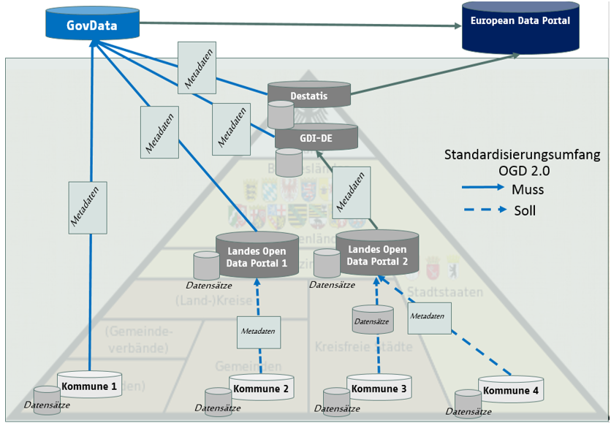

Abbildung 2: Föderation von Metadaten - vereinfacht

Folgende Prinzipien zur Datenannahme und -weitergabe innerhalb des so entstehenden Informationsverbundes werden aufgestellt:

### Berücksichtigung der Position in der Föderation

Ein optionales Element KANN weitergegeben werden, wenn ein Kommunikationspartner dies für sinnvoll erachtet und der originäre Datenbereitsteller ist.

Ein empfohlenes Element SOLL weitergegeben werden, wenn ein Kommunikationspartner der originäre Datenbereitsteller dieses Datensatzes ist.

Ein mandatorisches Element MUSS weitergegeben werden, wenn ein Kommunikationspartner der originäre Datenbereitsteller dieses Datensatzes ist.

Ein optionales, empfohlenes, oder mandatorisches Element MUSS weitergegeben werden, wenn ein Kommunikationspartner dieses von einem anderen OGD-konformen Kommunikationspartner erhält.

### Berücksichtigung des Veroeffentlichungsstatus

Mit OGD 2.0 wird als weiteres Steuerungsinstrument der Status der Veröffentlichung im Originalportal als Attribut der Klasse Element eingeführt. Dieser Status dient dazu, Kommunikationspartnern in der Föderation den aktuellen Veröffentlichungsstatus (Publiziert, Depubliziert) im „Originalportal“ bzw. den „Wunschstatus“ beim Datenbereitsteller mitzuteilen. Verbindliche Vorgaben für die Visualisierung in Open Data Portalen sind außerhalb des Regelungsrahmens dieses Datenaustauschstandards. Im Fall des „depubliziert“ Status wird föderationsweit empfohlen, den **Datensatz nicht mehr anzuzeigen.**

## Namens- und Entwurfsregeln (NDRs)

Zum eindeutigen Ableiten eines technischen Modells aus dem in diesem Standard dokumentiertem technologieneutralen Datenmodell wurden Namens- und Entwurfsregeln aufgestellt. Diese sorgen für Konventionen in der Benennung von Elementen (Klassen, Attribute, Datentypen und Assoziationen) des konzeptionellen UML-Modells und berücksichtigen Restriktionen in der Benennung auf technischer Ebene (XSD, JSON, RDF).

Die folgenden Namens- und Entwurfsregeln (NDRs) wurden bei der Neuerstellung des Standards zu Grunde gelegt.

Regel 1: Ein zukünftig zum OGD Standard hinzugefügtes Element MUSS die NDRs berücksichtigen, wenn es nicht einen Standard nachnutzend anderslautend benannt wurde.

Regel 2: Ein zukünftig bei Kommunikationspartner in der Föderation lokal hinzugefügtes Element SOLL die NDRs berücksichtigen.

### Benennung von Klassen, Attributen und Assoziationen

Regel 3: Der Name von Elementen (Klassen, Attribute, Datentypen und Assoziationen) MUSS in **Einzahl** formuliert sein.

### Schreibweise von Klassen

Regel 4: Der Name von Klassen MUSS der **UpperCamelCase**-Schreibweise folgen.

### Schreibweise von Attributnamen, Assoziationen und Enumerationsliteralen

Regel 5: Der Name von Attributnamen, Assoziationen und Enumerationsliteralen MUSS der **LowerCamelCase**-Schreibweise folgen.

### Verwendung eines eingeschränkten Zeichensatz

Regel 6: Ein verwendetes Zeichen für Klassen, Attribute, Assoziationsnamen und Literale MUSS im *American Standard Code for Information Interchange* (ASCII) definiert sein und MUSS weitergehend folgende Einschränkung berücksichtigen:

1. Nur alphanummerische Zeichen (a-Z; 0-9) sowie
2. Keine Leerzeichen, Punkte, Trennzeichen

Deutsche diakritische Zeichen sowie das „ß“ MÜSSEN nach üblicher Praxis transliteriert werden:

|  |  |
| --- | --- |
| **Zeichen** | **ASCII Transliteration** |
| **ä** | ae |
| **ö** | oe |
| **ü** | ue |
| **ß** | ss |

Tabelle : Umsetzungstabelle von deutschen diakritischen Zeichen und Sonderzeichen zu ASCII

Regel 7: Die in einigen technischen Formaten verbreitete Regel, dass Zahlenwerte nicht am Anfang des Namens stehen dürfen MUSS angewendet werden.

## Klassen des OGD 2.0 Schemas

Das OGD Metadatenschema kennt Hauptklassen und Nebenklassen. Die Hauptklassen sind Katalog, Element und Ressource. Ein Katalog KANN mehrere Elemente haben, ein Element KANN mehrere Ressourcen haben.

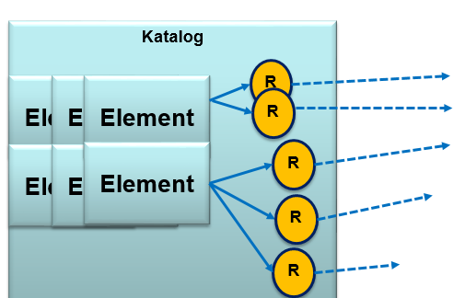

Abbildung 3: Beziehung der OGD Hauptklassen zueinander

Die Nebenklassen sind Kalenderdatum, ZeitlicheAbdeckung, RaeumlicheAbdeckung, AbeckungInKoordinaten, Herkunft, Nutzungsbestimmung, Kontakt, Relation, Pruefsumme, Dublettenerkennung und Zugaenglichkeit.

### Hauptklassen

#### Katalog

Die Hauptklasse „Katalog“ fasst deskriptive und administrative Metadaten einer Sammlung von Elementen zusammen. Intention dieser Klasse ist es vorallem, bei häufig auftretenden exakt gleichbleibenden Metadaten auf Elementebene diese logisch „vor die Klammer“ auf Ebene des Kataloges ziehen zu können.

Dabei gilt folgende Beziehung der Metadaten auf den Ebenen Katalog, Element und Ressource: Metadaten auf Katalogebene gelten für alle Elemente und Ressourcen, außer es ist im Element oder in der Ressource abweichend angegeben. Analog gilt dieser Überlademechanismus dann auf Elementebene für alle Ressourcen, außer es ist in der Ressource abweichend angegeben.

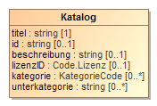

Abbildung 4: Katalog

|  |  |  |  |  |  |  |  |
| --- | --- | --- | --- | --- | --- | --- | --- |
| **Katalog** | | **Fasst ein oder mehrere Elemente zusammen und beschreibt übergreifende Eigenschaften der enthaltenen Elemente.** | | | | | |
| **Attribute** | | | | | | | |
| **ID 2.3.1.1.X** | Verbindlichkeit | | **Attributname** | **Multi- plizität** | **Datentyp** | **DCAT-AP 1.1. Mappability** (Green=exact match;  Yellow=problems may occur,  Red = loss of information) | **Beschreibung** |
| **1** | Pflicht | | titel | 1..n | W3C:string | title – 1..* – dct:title | Titel eines Katalogs |
| **2** | Pflicht | | id | 0..1 | W3C:string | no catalogue Identifier in DCAT-AP found | Die ID oder URI eines Katalogs |
| **3** | Pflicht | | element | 1..* | ogd:element | primary topic +  dataset+  record | Elemente des Katalogs |
| **4** | Optional | | beschreibung | 0..n | W3C:string | description – 1..* - dct:description | Beschreibung eines Katalogs |
| **5** | Optional | | lizenzID | 0..1 | [Code.Lizenz](#_Code.Lizenz_(Typ_III)) | licence – 0..1 | Falls ein Katalog überwiegend Daten mit ein und derselben Lizenz veröffentlicht, KANN hier eine Lizenz aus der Codeliste der Lizenzen ausgewählt werden. Es muss trotzdem auf Elementebene stets die Lizenz erneut angegeben werden. |
| **6** | Optional | | kategorie | 0..* | KategorieCode | themes –  0..* dcat:themeTaxonomy | Falls ein Katalog überwiegend Daten in ein und derselben Kategorie veröffentlicht, kann die Kategorie hier angegeben werden. Die Kategorien sind zentral vom GovData Portal für den Informationsverbund vorgegeben und auf Katalogebene optional, auf Elementebene verbindlich. |
| **7** | Optional | | unterkategorie | 0..* | W3C:string | no subtheme found | Unterkategorien für die im Katalog enthaltenen Elemente als Freitext. |
| **Assoziationen** | | | | | | | |
|  | Verbind-lichkeit | | **Assoziationsname** | **Multi- plizi-tät** | **Datentyp** |  | **Beschreibung** |
| **8** | Optional | | kalenderdatum | 0..1 | Kalenderdatum | release date 0..1  update/ modification date 0..1 | Kalenderdatum enthält weitere Attribute zur Erstellung, Aktualisierung und Veröffentlichung des Katalogs. |
| **9** | Optional | | herkunft | 0..1 | Herkunft | publisher | Herkunft enthält zusätzliche Attribute zum Datenbereitsteller des Katalogs. |
| **10** | Optional | | zeitlicheAbdeckung | 0..1 | ZeitlicheAbdeckung | spatial / geographic | Zeitliche Abdeckung enthält zusätzliche Attribute zum Zeitraum, den der Katalog abdeckt. |
| **11** | Optional | | raeumlicheAbdeckung | 0..1 | RaeumlicheAbdeckung | spatial / geographic | Räumliche Abdeckung enthält zusätzliche Attribute zur räumlichen Beschreibung des Katalogs |
| **12** | Optional | | nutzungsbestimmung | 0..1 | Nutzungsbestimmung | rights | Nutzungsbestimmung enthält zusätzliche Attribute zur weiteren Beschreibung von Nutzungsrechten des Katalogs, ggf. im Zusammenspiel mit LizenzID. |

Tabelle : Katalog

#### Element

Element ist die wichtigste Klasse der Hauptklassen. Hier werden Metadaten zu Datensätzen, Apps oder Dokumenten hinterlegt. Ein Katalog MUSS ein oder mehrere Elemente haben. Ein Element MUSS ein oder mehrere Ressourcen haben

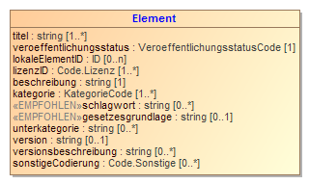

Abbildung 5: Element

|  |  |  |  |  |  |  |  |
| --- | --- | --- | --- | --- | --- | --- | --- |
| **Element** | | **Ein Element gruppiert logisch Metadaten zu Datensätzen, Dokumenten, Anwendungen oder Mischformen dieser OGDElemente.** | | | | | |
| **Attribute** | | | | | | | |
| **ID 2.3.1.2.X** | Verbind-lichkeit | | **Attributname** | **Multi- plizi-tät** | **Datentyp** | **DCAT-AP Mappability OGD2DCAT** (Green=exact match;  Yellow=problems may occur,  Red = loss of information) | **Beschreibung** |
| **1** | Pflicht | | veroeffentlichungsstatus | 1 | VeroeffentlichungsstatusCode | Status is at distribution level | Status der Veröffentlichung beim ersten Datenbereitsteller als Code |
| **2** | Pflicht | | lizenzID | 1..* | [Code.Lizenz](#_Code.Lizenz_(Typ_III)) | License is at ressource level | Lizenz aus der zentralen Liste von anerkannten Lizenzen für offene und eingeschränkt verfügbare Verwaltungsdaten. |
| **3** | Pflicht | | titel | 1..n | W3C:string | title – 0..n | Der Titel beschreibt ein Element und wird z. B. in Suchergebnissen und Listen angezeigt. Er ist ein für Menschen lesbarer Bezeichner, der bei Daten mit Jahresreihen auch redundant zu anderen Metadaten zusätzlich nochmal die zeitliche Abdeckung als Jahreszahl enthalten darf.  *Beispiel: Steueraufkommen NRW 2010-2013* |
| **4** | Pflicht | | beschreibung | 1..n | W3C:string | description -  1..n -  dct:description | Beschreibung und weitere Informationen zum Datensatz, zum Dokument oder zur App oder einem anderen Format werden auf der Detailseite dargestellt und KANN mehrere Absätze umfassen. |
| **5** | Pflicht | | kategorie | 1..* | KategorieCode | theme/ category  0..n dcat:theme | Kategorien für ein Element. Die Kategorien sind statisch und werden vom GovData Portal zentral vorgegeben. |
| **6** | Pflicht | | ressource | 1..* | ogd:ressource | dataset distribution  0..n | Ein oder mehrere Ressourcen |
| **7** | Empfohlen | | schlagwort | 0..* | W3C:string | keyword/ tag  0..n | Freie Schlüsselwörter des Elementes KÖNNEN hier angegeben werden. |
| **8** | Empfohlen | | gesetzesgrundlage | 0..1 | W3C:string | no legal source metadata found | Eine einschlägige Gesetzesgrundlage, die die Bereitstellung des Elementes betrifft, KANN hier angegeben werden. |
| **9** | Optional | | unterkategorie | 0..* | W3C:string | no subtheme found | Unterkategorien für die Elemente. |
| **10** | Optional | | lokaleElementID | 0..* | W3C:ID | other identifier  0..*  adms:Identifier | Eine oder mehrere lokale IDs des jeweiligen Datenbereitstellers. Dient der Wiederauffindbarkeit des Datensatzes beim Datenbereitsteller. |
| **11** | Optional | | version | 0..1 | W3C:string | version 0..1 rdfs:Literal | Gibt die Version eines Datensatzes, Dokuments, einer App oder eines anderen Formats an. |
| **12** | Optional | | versionsbeschreibung | 0..n | W3C:string | version notes  0..n adms:versionNotes | Die angegebene Version KANN hier näher beschrieben werden, z.B. Änderungen gegenüber der Vorgängerversion. |
| **13** | Optional | | sonstigeCodierung | 0..* | [Code.Sonstige](#_Code.Sonstige_(Typ_IV)) | no „misc coding“ found | Hier können beliebige andere Codierungen zum Element hinzugefügt werden, z.B. lokale Typisierungen wie FIM, 115 |
| **Assoziationen** | | | | | | | |
|  | Verbind-lichkeit | | **Assoziationsname** | **Multi- plizi-tät** |  |  | **Beschreibung** |
| **14** | Pflicht | | herkunft | 1..* | Herkunft | provenance | Herkunft enthält weitere Attribute zum Datenbereitsteller des Elementes. |
| **15** | Pflicht | | veroeffentlichendeStelle | 1..1 | Kontakt | publisher –  0..1 dct:publisher | Enthält weitere Attribute zum Kontakt der offiziellen veröffentlichenden Institution des Elements. |
| **16** | Pflicht | | ressource | 1..* | ogd:Ressource | dataset distribution  0..* dcat:distribution | Ressource enthält weitere Attribute zur Beschreibung der Ressource des Elements. |
| **17** | Pflicht | | raeumlicheAbdeckung | 1..* | RaeumlicheAbdeckung | spatial/ geographical coverage 0..n dct:spatial | Räumliche Abdeckung enthält zusätzliche Attribute zur räumlichen Beschreibung des Elements. |
| **18** | Pflicht | | kalenderdatum | 1..* | Kalenderdatum | release date update/ modification date | Kalenderdatum enthält weitere Attribute zur Erstellung, Aktualisierung und Veröffentlichung des Elements. |
| **19** | Optional | | nutzungsbestimmung | 0..* | Nutzungsbestimmung | access rights | Enthält zusätzliche Attribute zur weiteren Beschreibung der Lizenzbestimmung (URI) oder zu deren weiterer Einschränkung. |
| **20** | Optional | | sonstigerKontakt | 0..* | Kontakt | contact point 0..n dcat:contactPoint | Enthält zusätzliche Attribute zur Beschreibung weiterer Kontaktdaten neben der zuveröffentlichenden Stelle. |
| **21** | Optional | | ElementRelation | 0..* | Relation | no relationships found | Enthält zusätzliche Attribute zur Beschreibung von Zusammenhängen zwischen Elementen, z.B. „ist Vorgänger von“, „genutzt von“ |
| **22** | Optional | | abdeckungInKoordinaten | 0..* | AbdeckungInKoordinaten | spatial/ geographical coverage 0..n dct:spatial | Enthält zusätzliche Attribute zur Beschreibung der räumlichen Abdeckung mithilfe von Koordinaten. |
| **23** | Optional | | zeitlicheAbdeckung | 0..1 | ZeitlicheAbdeckung | temporal coverage | Enthält zusätzliche Attribute zur Beschreibung des Zeitraums, den das Element abdeckt. |

Tabelle : Element

#### Ressource

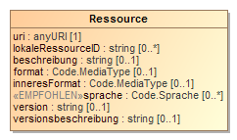

Abbildung 6: Ressource

|  |  |  |  |  |  |  |  |
| --- | --- | --- | --- | --- | --- | --- | --- |
| **Ressource** | |  | | |  | | |
| **ID 2.3.1.3.X** | Verbind -lichkeit | **Attributname** | **Multi- plizi-tät** | **Datentyp** | | **DCAT-AP Mappability OGD2DCAT** (Green=exact match;  Yellow=problems may occur,  Red = loss of information) | **Beschreibung** |
| **1** | Pflicht | uri | 1..1 | anyURI | | access URL 1..n dcat:accessURL | Verweis auf die eigentliche Datendatei, das Dokument oder die Anwendung, oder den Webservice oder eine beliebige andere Ressource |
| **2** | Optional | lokaleRessourceID | 0..* | W3C:string | | no local identifier found on distribution level | interne ID der Ressource |
| **3** | Empfohlen | sprache | 0..* | [Code.Sprache](#_Code.Sprache_(Typ_II)) | | language 0..n dct:language | Sprache in der die Ressource verfasst ist aus einer festgelegten Codeliste mit festgelegter Version |
| **4** | Optional | beschreibung | 0..n | W3C:string | | description 0..n dct:description | Erläuterung, welche Rolle die Ressource für den Datensatz, das Dokument bzw. die App oder andere Formate spielt (z. B. ob es sich dabei um eine bestimmte Zeitscheibe oder Schlüsselliste handelt. |
| **5** | Optional | format | 0..1 | [Code.MediaType](#_Code.MediaType_(Typ_III)) | | dcat:mediaType,  subproperty of dct:format 0..1 dct :format | Typ der Ressource (Media Types bzw Mime Types) |
| **6** | Optional | inneresFormat | 0..1 | [Code.MediaType](#_Code.MediaType_(Typ_III)) | | no inner-mimetype found e.g. for zip container | Im Fall von Containerformaten kann hier der inner-Mimetype, also das Format der z.B. gezippten Datei angegeben werden. |
| **7** | Optional | version | 0..1 | W3C:string | | no version found at resource level (only at dataset) | Version der Ressource |
| **8** | Optional | versionsbeschreibung | 0..1 | W3C:string | | no version note found at resource level (only at dataset) | Beschreibt die Version der Ressource näher, z.B. Änderungen gegenüber der Vorversion. |
| **Assoziationen** | | | | | | | |
|  | Verbind-lichkeit | **Assoziationsname** | **Multi- plizi-tät** | **Datentyp** | |  | **Beschreibung** |
| **8** | Pflicht | kalenderdatum | 1 | Kalenderdatum | | release date + update/ modification date 0..1 dct:issued; dct:modified | Kalenderdatum enthält weitere Attribute zur Erstellung, Aktualisierung und Veröffentlichung der Ressource. |
| **10** | Optional | RessourceRelation | 0..* | Relation | | no relationships found | Enthält zusätzliche Attribute zur Beschreibung von Zusammenhängen zwischen Ressourcen, z.B. „ist Vorgänger von“ |
| **11** | Optional | pruefsumme | 0..1 | Pruefsumme | | checksum 0..1 spdx:checksum | Enthält Informationen zur Prüfsumme. |
| **12** | Optional | zugaenglichkeit | 0..1 | Zugaenglichkeit | | no accessibility class found | Enthält zusätzliche Attribute zur Beschreibung der Zugänglichkeit der Ressource. |

Tabelle : Ressource

### Nebenklassen

Die Nebenklassen sind Kalenderdatum, ZeitlicheAbdeckung, RaeumlicheAbdeckung, AbeckunginKoordinaten, Herkunft, Nutzungsbestimmung, Kontakt, Relation, Pruefsumme, Zugaenglichkeit

#### ZeitlicheAbdeckung

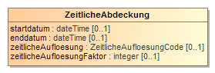

Abbildung 7: ZeitlicheAbdeckung

|  |  |  |  |  |  |
| --- | --- | --- | --- | --- | --- |
| **Zeitliche Abdeckung** | | **Die zeitliche Auflösung der enthaltenen Daten, des Dokuments oder der App oder eines anderen Formats.** | | | |
| **ID 2.3.2.1.X** | Verbind-lichkeit | **Attributname** | **Multi- plizität** | **Datentyp** | **Beschreibung** |
| **1** | Optional | startdatum | 0..1 | W3C:dateTime | Der Zeitpunkt, von dem an ein Katalog, Element oder Ressource Daten enthält (einschließlich). |
| **2** | Optional | enddatum | 0..1 | W3C:dateTime | Der Zeitpunkt, bis zu dem ein Element einschließlich Daten enthält. |
| **3** | Optional | zeitlicheAufloesung | 0..1 | ZeitlicheAufloesungCode | Die zeitliche Auflösung eines Elementes. |
| **4** | Optional | zeitlicheAufloesungFaktor | 0..1 | W3C:integer | Mit diesem Faktor kann die zeitliche Auflösung auf n mal zeitlicheAufloesung festgelegt werden, z.B. 15 Minuten. |

Tabelle : ZeitlicheAbdeckung

#### RaeumlicheAbdeckung

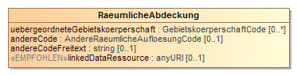

Abbildung 8: RaeumlicheAbdeckung

|  |  |  |  |  |  |
| --- | --- | --- | --- | --- | --- |
| **Raeumliche Abdeckung** | | **Über welchen Raum der Katalog oder das Element die Informationen enthält.** | | | |
| **ID 2.3.2.2.X** | Verbind-lichkeit | **Attributname** | **Multi-plizität** | **Datentyp** | **Beschreibung** |
| **1** | Empfohlen | linkedDataRessource | 0..1 | W3C:anyURI | Linked Data Ressource die per URI referenziert ist und der geographischen Abdeckung entspricht. Beispiel: <http://dbpedia.org/page/Berlin> |
| **2** | Optional | uebergeordneteGebietskoerperschaft | 0..* | GebietskoerperschaftCode | Gibt mittels der im Standard gepflegten Codeliste „GebietskörperschaftCode“ an, ob Daten eine räumliche Abdeckung auf Ebene der Bundesländern oder auf Ebene der Gebietskörperschaft Bund haben. |
| **3** | Optional | andereCode | 0..1 | AndereRaeumlicheAufloesungCode | Weitere Gebietskörperschaften und andere fachliche Raumbezüge sind hier definiert. |
| **4** | Optional | andereCodeFreitext | 0..1 | W3C:string | Beschreibt den Wert aus andereCode näher, z.B. den Namen der Kommune oder des Wahlbezirks |

Tabelle : RaeumlicheAbdeckung

#### Kalenderdatum

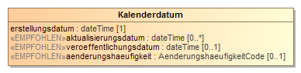

Abbildung 9: Kalenderdatum

|  |  |  |  |  |  |
| --- | --- | --- | --- | --- | --- |
| **Kalenderdatum** | | **Erstellungs-, Veröffentlichungs- und Aktualisierungsdaten von Datensätzen, Dokumenten, Apps oder anderen Formaten.** | | | |
| **ID 2.3.2.3.X** | Verbind- lichkeit | **Attributname** | **Multi- plizität** | **Datentyp** | **Beschreibung** |
|  | Pflicht | erstellungsdatum | 1..1 | W3C:dateTime | Gibt das Erstellungsdatum wieder. |
|  | Empfohlen | aktualisierungsdatum | 0..* | W3C:dateTime | Gibt eines oder mehrere Aktualisierungsdaten wieder. |
|  | Empfohlen | veroeffentlichungsdatum | 0..1 | W3C:dateTime | Gibt das Veröffentlichungsdatum wieder. |
|  | Empfohlen | aenderungshaeufigkeit | 0..1 | AenderungshaeufigkeitCode | Gibt mithilfe der im Standard gepflegten Codeliste „Aktualisierungsfrequenz“ wieder, welche Frequenz die Aktualisierung hat, z.B. jährlich. |

Tabelle : Kalenderdatum

#### Zugaenglichkeit

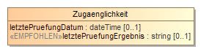

Abbildung 10: Zugaenglichkeit

|  |  |  |  |  |  |
| --- | --- | --- | --- | --- | --- |
| **Zugaenglichkeit** | | **Beschreibt die Zugänglichkeit der Ressource** | | | |
| **ID 2.3.2.4.X** | Verbindlichkeit | **Attributname** | **Multi- plizität** | **Datentyp** | **Beschreibung** |
| **1** | Empfohlen | letztePruefungErgebnis | 0..1 | W3C:string | Zeigt den HTTP-Statuscode an, der bei der Prüfung ausgegeben wurde (Spezifiziert in RFC 7231) |
| **2** | Optional | letztePruefungDatum | 0..1 | W3C:dateTime | Zeigt das Datum an, an dem die Zugänglichkeit der Ressource zuletzt geprüft wurde. |

Tabelle : Zugaenglichkeit

#### Pruefsumme

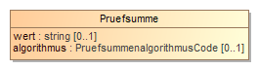

Abbildung 11: Pruefsumme

|  |  |  |  |  |  |
| --- | --- | --- | --- | --- | --- |
| **Pruefsumme** | | **Definiert den der Berechnung eines Hashwertes zu Grunde liegenden Prüfsummen-Algorithmus und übermittelt den Hashwert.** | | | |
| **ID 2.3.2.1.X** | Verbindlichkeit | **Attributname** | **Multi- plizität** | **Datentyp** | **Beschreibung** |
| **1** | Optional | wert | 0..1 | W3C:string | Der Wert der Prüfsumme. |
| **2** | Optional | algorithmus | 0..1 | PruefsummenalgorithmusCode | Definiert den der Berechnung zu Grunde liegenden Prüfsummen-Algorithmus aus einer festen Auswahl an Algorithmen. |

Tabelle : Prüfsumme

#### Relation

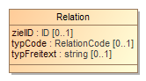

Abbildung 12: Relation

|  |  |  |  |  |  |
| --- | --- | --- | --- | --- | --- |
| **Relation:** | | **Beschreibt eine Relation zwischen OGD-Elementen oder zwischen OGDRessourcen** | | | |
| **ID 2.3.2.2.X** | Verbindlichkeit | **Attributname** | **Multi- plizität** | **Datentyp** | **Beschreibung** |
| **1** | Optional | zielID | 0..1 | W3C:ID | Die lokaleID des Zieles einer Relation |
| **2** | Optional | typCode | 0..1 | RelationCode | Gibt den Typ der Relation anhand eines Wertes einer internen Codeliste wieder. |
| **3** | Optional | typFreitext | 0..1 | W3C:string | Beschreibt den Relations-Typ näher, falls „andereReleationInFreitext“ gewählt ist in typCode |

Tabelle : Relation

#### Kontakt

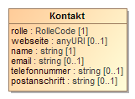

Abbildung 13: Kontakt

|  |  |  |  |  |  |
| --- | --- | --- | --- | --- | --- |
| **Kontakt:** | | **Kontaktdaten zu Kommunikationskanälen zu Ansprechpartnern** | | | |
| **ID 2.3.2.3.X** | Verbind-lichkeit | **Attributname** | **Multi- plizität** | **Datentyp** | **Beschreibung** |
| **1** | Pflicht | rolle | 1..1 | RolleCode | Rolle, die dieser Kontakt für das Metadatum innehat. Unter Veröffentlichende Stelle wird die zuständige Behörde bzw. Organisationseinheit verstanden. |
| **2** | Pflicht | name | 1..1 | W3C:string | Name der Person oder Funktion |
| **3** | Optional | webseite | 0..1 | W3C:anyURI | Webseite des Kontakts |
| **4** | Optional | email | 0..1 | W3C:string | Email-Adresse des Kontakts, wird auch für Benachrichtigungen genutzt. |
| **5** | Optional | telefonnummer | 0..1 | W3C:string | Telefonnummer des Kontakts. |
| **6** | Optional | postanschrift | 0..1 | W3C:string | Postalische Adresse des Kontakts. |

Tabelle : Kontakt

#### Nutzungsbestimmung

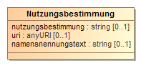

Abbildung 14: Nutzungsbestimmung

|  |  |  |  |  |  |
| --- | --- | --- | --- | --- | --- |
| **Nutzungsbestimmung** | | **Festlegung der spezifischen Nutzungsbestimmungen eines Elementes** | | | |
| **ID 2.3.2.4.X** | Verbindlichkeit | **Attributname** | **Multi- plizität** | **Datentyp** | **Beschreibung** |
| **1** | Optional | uri | 0..1 | W3C:anyUR | URL, auf der die Lizenz des Datensatzes, Dokuments oder der App beschrieben sind. |
| **2** | Optional | nutzungsbestimmung | 0..1 | W3C:string | Eine Nutzungsbestimmung in Freitext |
| **3** | Optional | namensnennungstext | 0..1 | W3C:string | Der exakte Text, der im Rahmen der Namensnennung anzugeben ist. |

Tabelle : Nutzungsbestimmung

#### Herkunft

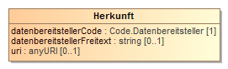

Abbildung 15: Herkunft

|  |  |  |  |  |  |
| --- | --- | --- | --- | --- | --- |
| **Herkunft** | | **Die Angabe der Herkunft eines Katalogs oder eines Elementes** | | | |
| **ID 2.3.2.5.X** | Verbind-lichkeit | **Attributname** | **Multi- plizität** | **Datentyp** | **Beschreibung** |
| **1** | Pflicht | datenbereitstellerCode | 1..1 | Code.Datenbereitsteller | Gibt mithilfe der extern vom Standard gepflegten versionsoffenen Codeliste „Datenbereitsteller“ wieder, wer die Daten als unmittelbarer Datenbereitsteller eines GovData konformen Portals zur Verfügung stellt. |
| **2** | Optional | datenbereitstellerFreitext | 0..1 | W3C:string | Ergänzt die Auswahl aus datenbereitstellerCode um zusätzliche Informationen. |
| **3** | Optional | uri | 0..1 | W3C:anyURI | Die ursprüngliche Webadresse des Datensatzes, Dokuments oder der App oder eines anderen Formates , um zu weiteren Informationen zu gelangen. |

Tabelle : Herkunft

#### AbdeckungInKoordinaten

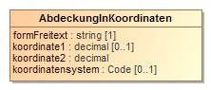 Abbildung 16:AbdeckungInKoordinaten

|  |  |  |  |  |  |
| --- | --- | --- | --- | --- | --- |
| **AbdeckungInKoordinaten** | | **Die geographische Abdeckung des Elementes unter Nachnutzung der XÖV Kernkomponente „Geokordierung“** | | | |
| **ID 2.3.2.6.X** | Verbindlichkeit | **Attributname** | **Multi- plizität** | **Datentyp** | **Beschreibung** |
| **1** | Pflicht | formFreitext | 1..1 | W3C:string | Gibt einen menschenlesbaren, verständlichen Titel für das durch die Koordinaten abgegrenzte Gebiet. z.B. „Polygone des Autobahnnetz Berlin“ |
| **2** | Optional | koordinate1 | 0..* | W3C:decimal | Als "koordinate1" können in Abhängigkeit vom Koordinatensystem folgende Werte angegeben werden: Ostwert für UTM, Rechtswert für Gauß-Krüger-Koordinatensystem und Soldnerkoordinatensystem, geographische Länge für geographisches Koordinatensystem. (Quelle: XÖV ACC Geokodierung) |
| **3** | Optional | koordinate2 | 0..* | W3C:decimal | Als "koordinate2" können in Abhängigkeit vom Koordinatensystem folgende Werte angegeben werden: Nordwert für UTM, Hochwert für Gauß-Krüger-Koordinatensystem und Soldnerkoordinatensystem, geographische Breite für geographisches Koordinatensystem.(Quelle: XÖV ACC Geokodierung) |
| **4** | Optional | koordinatensystem | 0..1 | [Code](#_Code.Sonstige_(Typ_IV)) | Ein Koordinatensystem dient der Positionsangabe von Punkten im Raum. Die Position im Raum wird im Koordinatensystem durch Angabe von Zahlenwerten, den Koordinaten, eindeutig bestimmt. Anmerkung: Geographisches Koordinatensystem, Gauß-Krüger-Koordinatensystem, Soldner Koordinatensystem, UTM-Koordinatensystem (Quelle: XÖV ACC Geokodierung) |

Tabelle : AbdeckungInKoordinaten

#### Dublettenerkennung

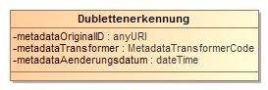

Abbildung 17: Dublettenerkennung

|  |  |  |  |  |  |
| --- | --- | --- | --- | --- | --- |
| **Dublettenerkennung** | | **Klasse mit Metadaten zur Erkennung von Verweisen auf identische Ressourcen (Dubletten)** | | | |
| **ID 2.3.2.7.X** | Verbind-lichkeit | **Attributname** | **Multi- plizität** | **Datentyp** | **Beschreibung** |
| **1** | Pflicht | metadataOriginalIID | 0..1 | W3C:anyURI | Der Identifier des ursprünglichen Metadateneintrags der Datensätze oder der Dokumente. Damit kann schnell die Originalposition von geharvesteten Datensätzen oder Dokumenten nachvollzogen und Dubletten erkannt werden. |
| **2** | Optional | metadataOriginalTransformer | 0..* | MetadataTransformerCode | Dubletten von transformierten Metadaten werden über die 'metadata_original_id' identifiziert. In diesem Fall werden durch den Autor bereitgestellte Metadaten bevorzugt. |
| **3** | Optional | metadataAenderungsdatum | 0..* | W3C:dateTime | Datum der letzten Änderung der Metadaten |

Tabelle : Dublettenerkennung

|  |  |  |  |  |  |
| --- | --- | --- | --- | --- | --- |
| **AbdeckungInKoordinaten** | | **Die geographische Abdeckung des Elementes unter Nachnutzung der XÖV Kernkomponente „Geokordierung“** | | | |
| **ID 2.3.2.8.X** | Verbind-lichkeit | **Attributname** | **Multi- plizität** | **Datentyp** | **Beschreibung** |
| **1** | Pflicht | formFreitext | 1..1 | W3C:string | Gibt einen menschenlesbaren, verständlichen Titel für das durch die Koordinaten abgegrenzte Gebiet. z.B. „Polygone des Autobahnnetz Berlin“ |
| **2** | Optional | koordinate1 | 0..* | W3C:decimal | Als "koordinate1" können in Abhängigkeit vom Koordinatensystem folgende Werte angegeben werden: Ostwert für UTM, Rechtswert für Gauß-Krüger-Koordinatensystem und Soldnerkoordinatensystem, geographische Länge für geographisches Koordinatensystem. (Quelle: XÖV ACC Geokodierung) |
| **3** | Optional | koordinate2 | 0..* | W3C:decimal | Als "koordinate2" können in Abhängigkeit vom Koordinatensystem folgende Werte angegeben werden: Nordwert für UTM, Hochwert für Gauß-Krüger-Koordinatensystem und Soldnerkoordinatensystem, geographische Breite für geographisches Koordinatensystem.(Quelle: XÖV ACC Geokodierung) |
| **4** | Optional | koordinatensystem | 0..1 | [Code](#_Code.Sonstige_(Typ_IV)) | Ein Koordinatensystem dient der Positionsangabe von Punkten im Raum. Die Position im Raum wird im Koordinatensystem durch Angabe von Zahlenwerten, den Koordinaten, eindeutig bestimmt. Anmerkung: Geographisches Koordinatensystem, Gauß-Krüger-Koordinatensystem, Soldner Koordinatensystem, UTM-Koordinatensystem (Quelle: XÖV ACC Geokodierung) |

Tabelle : AbdeckungInKoordinaten

## interne und externe Codelisten

Codelisten sind Listen von technischen Codes und ihren zugehörigen Bedeutungen, oft auch mit einem dritten zusätzlichen Bemerkungsfeld versehen.

Die Inhalte einer Codeliste (Codes und Beschreibungen) können als Tabelle dargestellt werden. Eine Zeile dieser Tabelle wird als Codelisten-Eintrag bezeichnet. Ein Eintrag setzt sich zusammen aus einem Code und seiner/n Beschreibung(en). Die Spalte mit den Codes wird als Code-Spalte gekennzeichnet. Die Werte in dieser Spalte müssen innerhalb der Codespalte eindeutig sein, damit jeder Eintrag der Codeliste eindeutig über seinen Code identifiziert werden kann.  
Neben den Inhalten einer Codeliste erfordert deren systematische Nutzung die Bereitstellung einer Reihe zusätzlicher Informationen. Diese sogenannten Metadaten informieren unter anderem über Name, Version, Gültigkeit und Herausgeber einer Codeliste. Dabei werden Metadaten, die für alle Versionen einer Codeliste zutreffend sind (versionsunabhängig) von Metadaten, die ausschließlich eine spezifische Version einer Codeliste beschreiben (versionsspezifisch) unterschieden.

Weitere Informationen zu Codelisten und deren Verwendung im XÖV-Kontext sind im [XÖV-Handbuch](http://www.xoev.de/de/handbuch)[1] beschrieben. Es können Codelisten in interne und externe Codelisten unterschieden werden. Regeln bei der Fortschreibung von Codelisten sind einzuhalten.

Codelistenregel 1: Ein einmal gelöschter Code MUSS gelöscht bleiben und darf in Zukunft nicht neu vergeben werden.  
Codelistenregel 2: Codes in Codelisten müssen eindeutig sein (primary keys).

Interne Codelisten sind in UML-Diagrammen und in technischen Implementationen als einfache Enumerations (Codename-Codewert Paare) abgebildet, sie sind als Werte im Spezifikationsdokument enthalten und können im Datenaustausch schemavalidierend eingesetzt werden. Sie können nur durch eine neue Version des Standards verändert werden.

Externe Codelisten werden in OGD über den XÖV Datentyp CODE eingebunden. Dabei werden verschiedene Arten der Einbindung dieser Listen unterschieden, je nach dem ob der Name und oder die Version einer Codeliste zum Zeitpunkt der Schemaerzeugung oder zum Zeitpunkt des Datenaustauschs festgelegt wird.

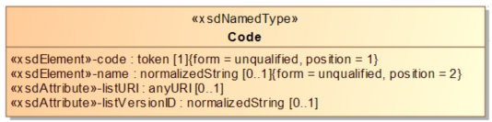

Abbildung 18: XÖV Datentyp Code

Im XÖV-Kontext erfolgt die Abbildung von Codelisteninhalten und zugehörigen Metadaten auf der Basis des OASIS-Standards „Genericode 1.0“ in XML-Instanzen. Eine solche Abbildung ermöglicht die für eGovernment-Anwendungen erforderliche automatisierte Nutzung von Codelisten. Externe Codelisten werden daher in OGD 2.0 bevorzugt als Genericode XML Instanzdateien eingebunden.

### interne Codelisten

Interne Codeliste können z.B. im technischen Format XSD schemavalidierend eingesetzt werden. Ihre Werte sind Enumerationsliterale die sowohl im Modell und damit auch im Spezifikationsdokument angegeben sind.

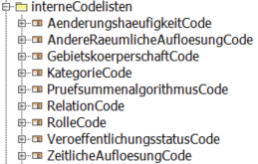

Abbildung 19: Übersicht über die internen Codelisten

#### AndereRaeumlicheAufloesungCode

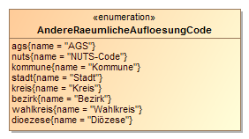

Abbildung 20: AndereRaeumlicheAufloesungCode

|  |  |  |  |
| --- | --- | --- | --- |
| **AndereRaeumlicheAufloesungCode** | | | |
| **ID 2.4.1.1.X** | **Code** | **Name** | **Bemerkung** |
| **1** | ags | AGS |  |
| **2** | nuts | NUTS-Code |  |
| **3** | kommune | Kommune |  |
| **4** | stadt | Stadt |  |
| **5** | kreis | Kreis |  |
| **6** | bezirk | Bezirk |  |

Tabelle : AndereRaeumlicheAufloesungCode

#### AenderungshaeufigkeitCode

Gibt den Aktualisierungszyklus eines Datensatzes an, also die Frequenz, ob und wie oft z.B. der Datensatz inhaltlich aktualisiert wird. Es werden deutsche Werte aus Abschnitt B.5.18 der „deutschen Übersetzung der Metadatenfelder der ISO 19115[2] verwendet. Diese Codeliste wurde interne Codeliste realisiert.

Sie enthält wichtige Informationen in Bezug auf Nachnutzungsmöglichkeiten und ist im Spezifikationsdokument abgebildet und KANN von technischen Implementierungen schemavalidierend eingesetzt werden.

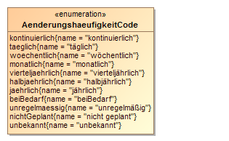

Abbildung 21: AenderungshaeufigkeitCode

|  |  |  |  |
| --- | --- | --- | --- |
| **AenderungshaeufigkeitCode** | | | |
| **ID 2.4.2.2.X** | **Code** | **Name** | **Bemerkung** |
| **1** | kontinuierlich | kontinuierlich |  |
| **2** | taeglich | täglich |  |
| **3** | woechentlich | wöchentlich |  |
| **4** | monatlich | monatlich |  |
| **5** | vierteljaehrlich | vierteljährlich |  |
| **6** | halbjaehrlich | halbjährlich |  |
| **7** | jaehrlich | jährlich |  |
| **8** | beiBedarf | bei Bedarf |  |
| **9** | unregelmaessig | unregelmäßig |  |
| **10** | nichtGeplant | nicht geplant |  |
| **11** | unbekannt | unbekannt |  |

Tabelle : AenderungshaeufigkeitCode

#### GebietskoerperschaftCode

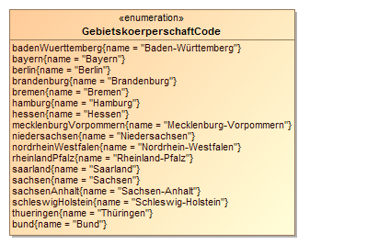

Abbildung 22: GebietskoerperschaftCode

|  |  |  |  |
| --- | --- | --- | --- |
| **GebietskoerperschaftCode** | | | |
| **ID 2.4.1.3.X** | **Code** | **Name** | **Bemerkung** |
| **1** | badenWuerttemberg | Baden-Württemberg |  |
| **2** | bayern | Bayern |  |
| **3** | berlin | Berlin |  |
| **4** | brandenburg | Brandenburg |  |
| **5** | bremen | Bremen |  |
| **6** | hamburg | Hamburg |  |
| **7** | hessen | Hessen |  |
| **8** | mecklenburgVorpommern | Mecklenburg-Vorpommern |  |
| **9** | niedersachsen | Niedersachsen |  |
| **10** | nordrheinWestfalen | Nordrhein-Westfalen |  |
| **11** | rheinlandPfalz | Rheinland-Pfalz |  |
| **12** | saarland | Saarland |  |
| **13** | sachsen | Sachsen |  |
| **14** | sachsenAnhalt | Sachsen-Anhalt |  |
| **15** | schleswigHolstein | Schleswig-Holstein |  |
| **16** | thueringen | Thüringen |  |
| **17** | bund | Bund |  |

Tabelle : GebietskoerperschaftCode

#### KategorieCode

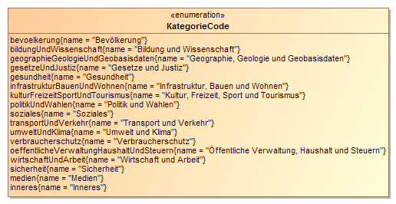

Abbildung 23::KategorieCode

|  |  |  |  |
| --- | --- | --- | --- |
| **KategorieCode** | | | |
| **ID 2.4.1.4.X** | **Code** | **Name** | **Bemerkung** |
| **1** | bevoelkerung | Bevölkerung |  |
| **2** | bildungUndWissenschaft | Bildung und Wissenschaft |  |
| **3** | geographieGeologieUndGeobasisdaten | Geographie, Geologie und Geobasisdaten |  |
| **4** | gesetzeUndJustiz | Gesetze und Justiz |  |
| **5** | gesundheit | Gesundheit |  |
| **6** | infrastrukturBauenUndWohnen | Infrastruktur, Bauen und Wohnen |  |
| **7** | kulturFreizeitSportUndTourismus | Kultur, Freizeit, Sport und Tourismus |  |
| **8** | politikUndWahlen | Politik und Wahlen |  |
| **9** | soziales | Soziales |  |
| **10** | transportUndVerkehr | Transport und Verkehr |  |
| **11** | umweltUndKlima | Umwelt und Klima |  |
| **12** | verbraucherschutz | Verbraucherschutz |  |
| **13** | oeffentlicheVerwaltungHaushaltUndSteuern | öffentliche Verwaltung, Haushalt und Steuern |  |
| **14** | wirtschaftUndArbeit | Wirtschaft und Arbeit |  |
| **15** | sicherheit | Sicherheit |  |
| **16** | medien | Medien |  |
| **17** | inneres | Inneres |  |

Tabelle : KategorieCode

#### PruefsummenalgorithmusCode

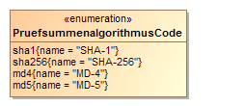

Abbildung 24: PruefsummenalgorithmusCode

|  |  |  |  |
| --- | --- | --- | --- |
| **PruefsummenalgorithmusCode** | | | |
| **ID 2.4.1.5.X** | **Code** | **Name** | **Bemerkung** |
| **1** | sha1 | SHA-1 |  |
| **2** | sha256 | SHA-256 |  |
| **3** | md4 | MD-4 |  |
| **4** | md5 | MD-5 |  |

Tabelle : PruefsummenalgorithmusCode

#### RelationCode

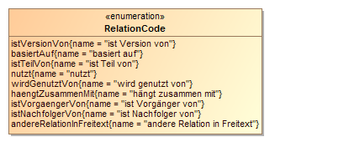

Abbildung 25: RelationCode

|  |  |  |  |
| --- | --- | --- | --- |
| **RelationCode** | | | |
| **ID 2.4.1.6.X** | **Code** | **Name** | **Bemerkung** |
| **1** | istVersionVon | ist Version von |  |
| **2** | basiertAuf | basiert auf |  |
| **3** | istTeilVon | ist Teil von |  |
| **4** | nutzt | nutzt |  |
| **5** | wirdGenutztVon | wird genutzt von |  |
| **6** | haengtZusammenMit | hängt zusammen mit |  |
| **7** | istVorgaengerVon | ist Vorgänger von |  |
| **8** | istNachfolgerVon | ist Nachfolger von |  |
| **9** | andereRelationInFreitext | andere Relation in Freitext | Zusätzlich zu diesem Eintrag der Codeliste ist der Freitext zu verwenden |

Tabelle : RelationCode

#### RolleCode

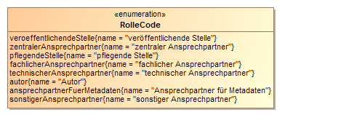

Abbildung 26: RolleCode

|  |  |  |  |
| --- | --- | --- | --- |
| **RolleCode** | | | |
| **ID 2.4.1.7.X** | **Code** | **Name** | **Bemerkung** |
| **1** | veroeffentlichendeStelle | veröffentlichende Stelle |  |
| **2** | zentralerAnsprechpartner | zentraler Ansprechpartner |  |
| **3** | pflegendeStelle | pflegende Stelle |  |
| **4** | fachlicherAnsprechpartner | fachlicher Ansprechpartner |  |
| **5** | technischerAnsprechpartner | technischer Ansprechpartner |  |
| **6** | autor | autor |  |
| **7** | ansprechpartnerFuerMetadaten | Ansprechpartner für Metadaten |  |
| **8** | sonstigerAnsprechpartner | sonstiger Ansprechpartner |  |

Tabelle : RolleCode

#### VeroeffentlichungsstatusCode

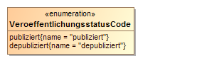

Abbildung 27: VeroeffentlichungsstatusCode

|  |  |  |  |
| --- | --- | --- | --- |
| **VeroeffentlichungsstatusCode** | | | |
| **ID 2.4.1.8.X** | **Code** | **Name** | **Bemerkung** |
| **1** | publiziert | publiziert | entspricht adms.status “published” |
| **2** | depubliziert | depubliziert | entspricht adms.status=”deleted” |

Tabelle : VeroeffentlichungsstatusCode

#### ZeitlicheAufloesungCode

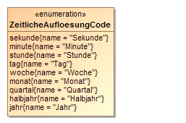

Abbildung 28: ZeitlicheAufloesungCode

|  |  |  |  |
| --- | --- | --- | --- |
| **ZeitlicheAufloesungCode** | | | |
| **ID 2.4.1.9.X** | **Code** | **Name** | **Bemerkung** |
| **1** | sekunde | Sekunde |  |
| **2** | minute | Minute |  |
| **3** | stunde | Stunde |  |
| **4** | tag | Tag |  |
| **5** | woche | Woche |  |
| **6** | monat | Monat |  |
| **7** | quartal | Quartal |  |
| **8** | halbjahr | Halbjahr |  |
| **9** | jahr | Jahr |  |

Tabelle : ZeitlicheAufloesungCode

#### MetadataTransformerCode

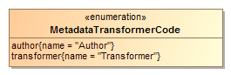

Abbildung 29: MetadataTransformerCode

|  |  |  |  |
| --- | --- | --- | --- |
| **MetadataTransformerCode** | | | |
| **ID 2.4.1.10.X** | **Code** | **Name** | **Bemerkung** |
| **1** | author | Author |  |
| **2** | transformer | Transformer |  |

Tabelle : MetadataTransformerCode

### externe Codelisten

Externe Codelisten können sich in Abgrenzung zu internen Codelisten auch innerhalb des Releasezyklus eines Standards ändern, also z.B. täglich (MediaTypes), monatlich (Liste der Datenbereitsteller) oder quartalsweise (z.B. Lizenzliste). Sie sind daher nicht normativ im Spezifikationsdokument abgebildet und werden teilweise von anderen Institutionen gepflegt. Man unterscheidet in Ergänzung zum Einbindungstyp I für interne Codelisten drei weitere Einbindungsarten:

Einbindungstyp II: Name und Version im Standard für den Austausch festgelegt

Einbindungstyp III: im Standard Name festgelegt, Version aber offen gelassen (meist ist die Neuste zu verwenden)

Einbindungstyp IV: Name und Version offen gelassen

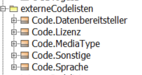

Abbildung 30: Übersicht externer Codelisten

Technische Implementationen von externen Codelisten sind in OGD und XÖV-Kontext bevorzugt XML-Dateien nach der Spezifikation von OASIS Genericode 1.0 <http://docs.oasis-open.org/codelist/ns/genericode/1.0/>

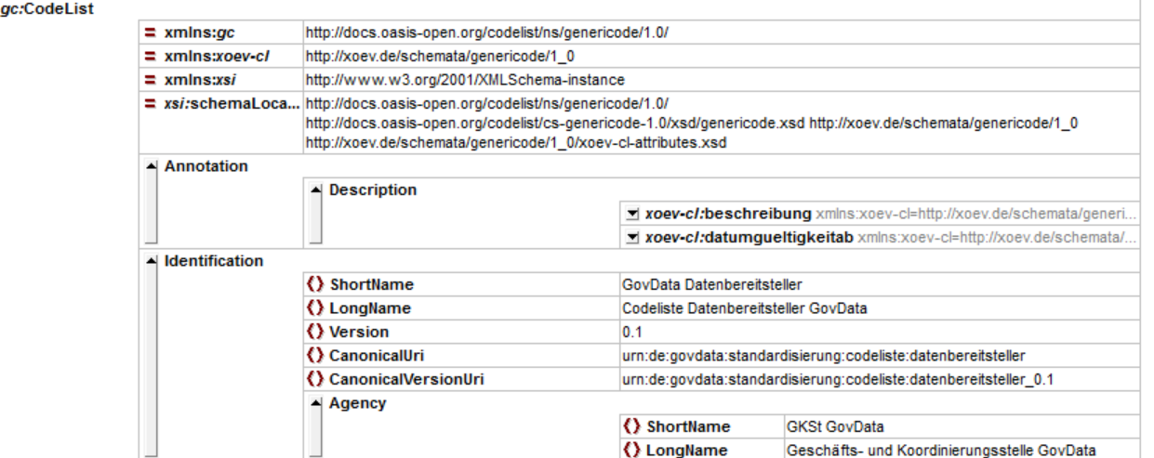

Abbildung 31: XSD Grid View der Metadaten der Genericode Codeliste Datenbereitsteller

#### Code.Sprache (Typ II)

Beim Einbindungstyp II stehen auch bei Code.Sprache der Name (listURI) und Version (listVersionID) zur Zeit der Schemaentwicklung schon fest (readonly). Die ISO Codeliste 639-2 soll verwendet werden, um z.B. Sprachen wie obersorbisch (hsb) zusätzlich zum Normalfall „ger“ für eine deutsch-sprachige Ressource. Der Standard mit der CanonicalVersionURI (listURI+listVersionID) „org:iso:639-2:1998“ MUSS verwendet werden.  
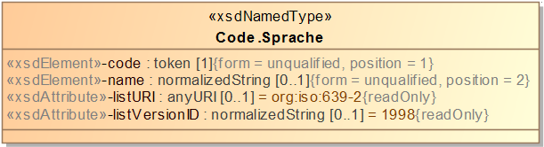

Abbildung 32: Code.Sprache

#### Code.MediaType (Typ III)

Eine der sich am häufigsten ändernden Codelisten ist die bei IANA gepflegte Liste der MediaTypes, dem Nachfolger der MIMETypes.

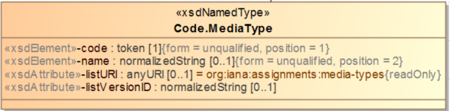

Abbildung 33: Code.MediaType

#### Code.Lizenz (Typ III)

Die zu verwendende Version der Lizenzcodeliste wird erst im Moment des Datenaustauschs festgelegt.

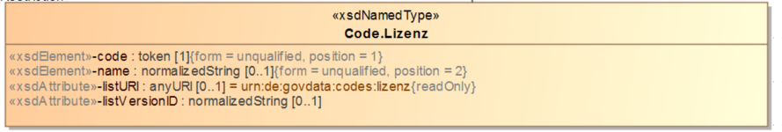

Abbildung 34: Code.Lizenz

#### Code.Datenbereitsteller (Typ III)

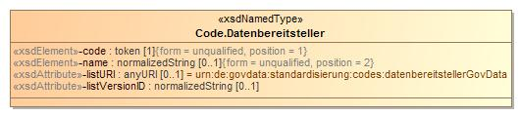

Abbildung 35: Code.Datenbereitsteller

#### Code.Sonstige (Typ IV)

Wenn nur bekannt ist, dass irgendeine Codeliste Anwendung finden soll, in irgendeiner vorab nicht bekannten Version, so wird der Einbindungstyp IV verwendet. Codierungen von Datensätzen in Fim, LeiKa, 115 oder andere ergänzende Codierungen können so hinterlegt werden, ohne abschließend die Namen dieser Codelisten bereits bei der Schemaentwicklung kennen zu müssen.

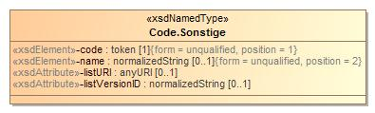

Abbildung 36: Code.Sonstige

## Datentypen

Es werden XÖV-Datentypen und W3C Datentypen nachgenutzt und keine eigenen Datentypen definiert.

### verwendete XÖV-Datentypen

#### xoev:code

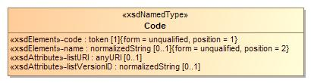

Abbildung 37: Code

Der XÖV-Datentyp **Code** ermöglicht die Übermittlung von Werten, so genannter **Codes**, aus vordefinierten Codelisten. Eine Codeliste ist einer bestimmten oder unbestimmte Liste von Codes, also Schlüsselpaaren bestehend aus dem Code (Code), dem Codewert (Name). Diese Codeliste KANN als Attribut den Namen einer Liste (listURI) in einer bestimmten oder unbestimmten Version führen.  
  
Eine entscheidende Eigenschaft des Datentyps ist die Möglichkeit auf differenzierte Weise Bezug zu Codelisten zu nehmen (Codelisten-Einbindungstyp I bis IV).

In jedem Fall erlauben die übermittelten Daten eine eindeutige Identifizierung der zugrundeliegenden Codeliste.

#### code

In diesem XML-Element wird der Code einer Codeliste übermittelt.

#### name

Mit diesem optionalen XML-Element kann die Beschreibung des Codes, wie in der jeweiligen Beschreibungsspalte der Codeliste vorgegeben, übermittelt werden.

#### listURI

Mit diesem XML-Attribut wird die Kennung der Codeliste übermittelt, in deren Kontext der jeweilige Code zu interpretieren ist. Die Kennung identifiziert die Codeliste, nicht jedoch deren Version eindeutig.  
  
Wird bereits im Rahmen des XÖV-Standards eine Kennung vorgegeben (es handelt sich in diesem Fall um einen Code-Typ 1, 2 oder 3) darf auf eine nochmalige Angabe der Kennung bei der Übermittlung eines Codes verzichtet werden. Aus diesem Grund ist das XML-Attribut listURI zunächst als optional deklariert.

#### listVersionID

Die konkrete Version der zu nutzenden Codeliste wird mit diesem XML-Attribut übertragen.  
Analog zum listURI ist die Bestimmung der Version einer Codeliste bei der Übertragung eines Codes zwingend. Die Version kann jedoch ebenfalls bereits im XÖV-Standard festgelegt werden (es handelt sich in diesem Fall um einen Codelisteneinbindungstyp I oder II)

### verwendete W3C-Datentypen

Weitere W3C Datentypen sind über das XÖV Profil in das Modell OGD 2.0 eingebunden. Konkret werden die folgenden Datentypen verwendet:

1. 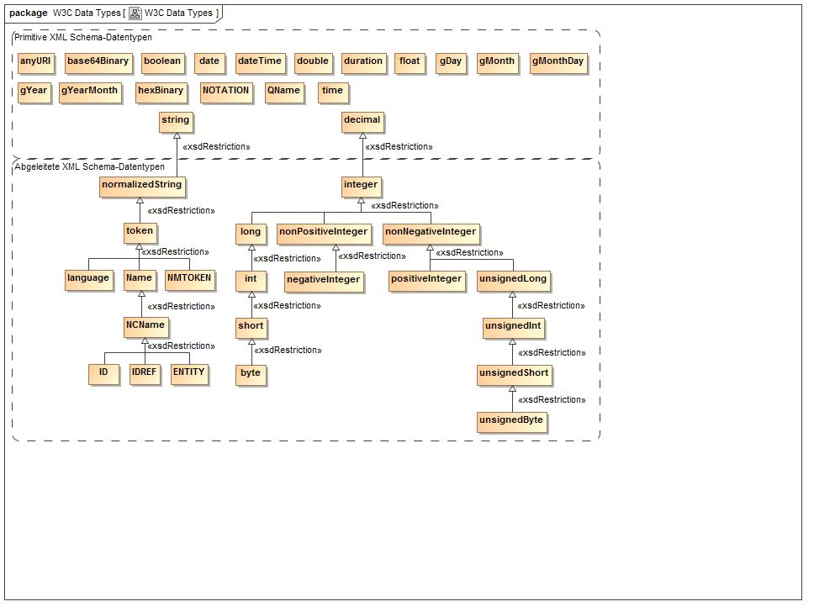W3C:string
2. W3C:dateTime
3. W3C:decimal
4. W3C:anyURI
5. W3C:integer
6. W3C:ID

Abbildung 38: W3C Datentypen

# Quellenverzeichnis

1. ADMS Promotion video - Darstellung einer Metadatenföderation in Europa „Towards Open Metadata Management“, DG DIGIT ISA Programme - <https://youtu.be/tJRWluM_Slk>
2. CKAN API und CMS Dokumentation, OKF  
   <http://docs.ckan.org/en/latest/>
3. Data Supplier Guidelines des Europäischen Datenportals,   
   Capgemini, Intrasoft, Fraunhofer Fokus, con terra, Sogeti  
   <http://www.europeandataportal.eu/sites/default/files/edp_s1_gdl_data-supplier-guidelines_v1.pdf>
4. DCAT-AP, DG DIGIT, DG Connect, Publications Office  
   <https://joinup.ec.europa.eu/asset/dcat_application_profile/description>
5. DCAT-Vocabulary, W3C  
   <http://www.w3.org/TR/vocab-dcat/>
6. Dublin Core Metadata Element Set, DCMI  
   <http://dublincore.org/documents/dces/>
7. EIF, DIGIT ISA Programme  
   <http://ec.europa.eu/isa/documents/isa_annex_ii_eif_en.pdf>
8. European Data Portal, DG Connect  
   <http://www.europeandataportal.eu/>
9. FOAF, Open Knowledge Foundation (OKF)  
   <http://lov.okfn.org/dataset/lov/vocabs/foaf>
10. Geo-DCAT-AP, Interoperablity Solutions for Public Services (ISA), DG DIGIT  
    <https://joinup.ec.europa.eu/asset/dcat_application_profile/asset_release/geodcat-ap-v10>
11. Koordinierungsstelle für IT-Standards (KoSIT)  
    [www.xoev.de](http://www.xoev.de/)
12. OGD 1.1, GKSt GovData  
    <https://github.com/fraunhoferfokus/ogd-metadata>
13. OGD 2.0, GKSt GovData, <https://github.com/govdataofficial>

# Glossar

|  |  |
| --- | --- |
| **Begriff** | **Erklärung** |
| **Föderation von Metadaten** | Metadaten-Informationsverbund angeschlossener GovData Portale auf kommunaler, Länder- und Bundesebene |
| **Metadaten** | Daten, die Informationen über Merkmale anderer Daten enthalten, aber nicht diese Daten selbst. |
| **Element** | Gruppe von Metadaten auf Ebene „Datensatz“, „App“, „Dokument“ |
| **Katalog** | Gruppe von Metadaten auf Ebene „Katalog“. |
| **Ressource** | Gruppe von Metadaten auf Ebene „DCAT:Distribution“,„CKAN:Resource“. |
| **URI** | Uniform Resource Identifier (englisch für einheitlicher Bezeichner für Ressourcen) ist ein Identifikator und besteht aus einer Zeichenfolge, die zur Identifizierung einer abstrakten oder physischen Ressource dient. |
| **URL** | Ein Uniform Resource Locator (englisch für einheitlicher Ressourcenzeiger) identifiziert und lokalisiert eine Ressource, beispielsweise eine Website über die zu verwendende Zugriffsmethode (zum Beispiel das verwendete Netzwerkprotokoll wie HTTP oder FTP) und den Ort (engl. location) der Ressource in Computernetzwerken. |
| **URN** | Uniform Resource Name (englisch für einheitlicher Name für Ressourcen) ist ein Uniform Resource Identifier (URI) mit dem Schema urn, der als dauerhafter, ortsunabhängiger Bezeichner für eine Ressource dient. |

# Anhänge:

## OGD 2.0 Klassendiagramm – Haupt- und Nebenklassen

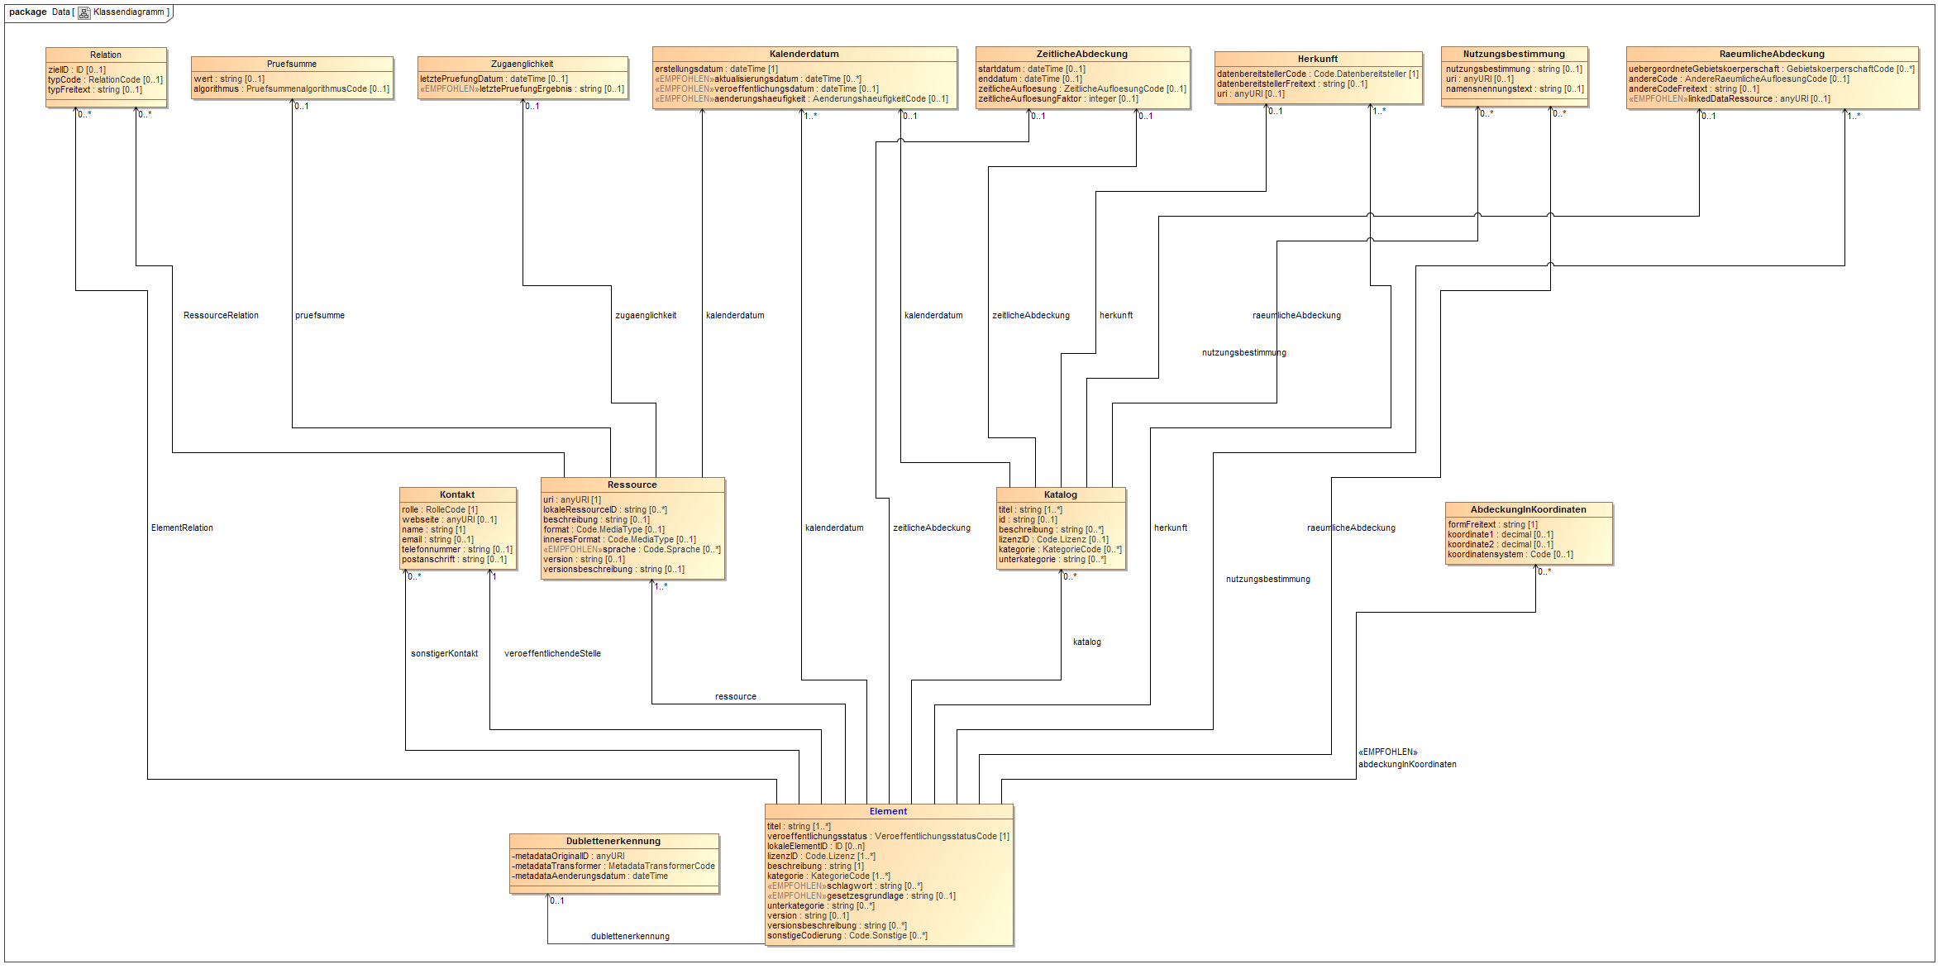

Abbildung 39: OGD 2.0 Klassendiagramm

## OGD 2.0 Klassendiagramm – interne und externe Codelisten

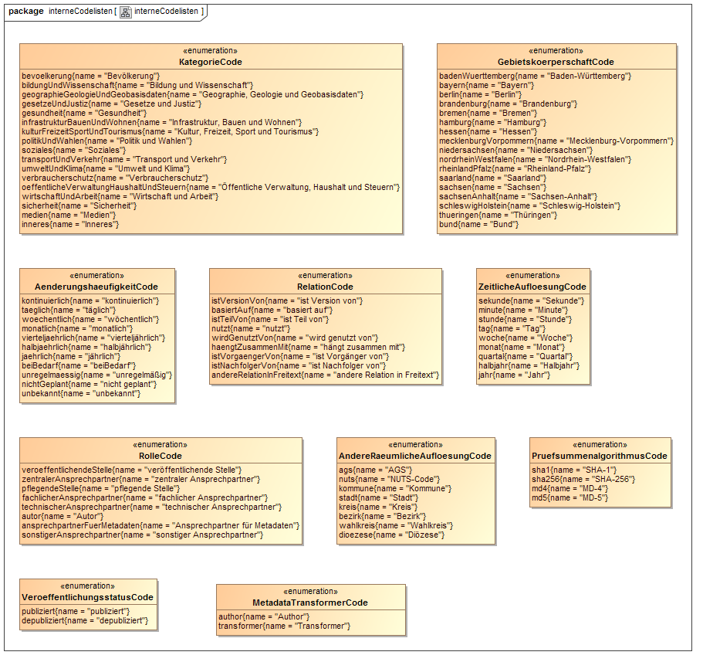 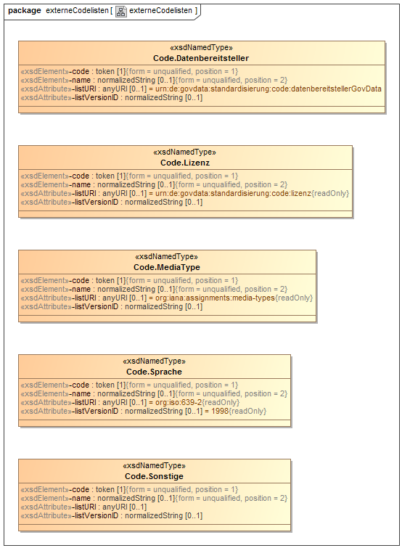

Abbildung 40: OGD 2.0 Klassendiagramm – interne Codelisten Abbildung 41:OGD 2.0 Klassendiagramm – externe Codelisten

## Beispielhafter OGD 2.0 Datensatz in XML

<?xml version="1.0" encoding="UTF-8"?>

<katalog xmlns:xsi="http://www.w3.org/2001/XMLSchema-instance" xsi:noNamespaceSchemaLocation="file:///C:/arbeit/EA_041_FHH_Standardisierung_OpenData/00_Work/05_Modellierung/Modell-2/model2.0Entwurf_beta/implementation/OGD2_0_metadatenschema.xsd">

<titel>Open.NRW</titel>

<element>

<titel>Lohn- und Einkommensteuer 2004: Steuerpflichtige, Gesamtbetrag der Einkünfte, festzusetzende Einkommen-/Jahreslohnsteuer nach Größenklassen - krfr. Städte und Kreise - Jahr</titel>

<lokaleElementID>4f23b0d1-c47e-5944-b7df-fd4abae43d15</lokaleElementID>

<veroeffentlichungsstatus>publiziert</veroeffentlichungsstatus>

<lizenzID listVersionID="1.2">

<code>dl-de-by-2.0</code>

</lizenzID>

<beschreibung>Steuereinnahmen. Die Datenbereitstellung erfolgt über die Finanzverwaltung. Regional differenziert sind die Daten bis auf die Ebene der Gemeinden.</beschreibung>

<kategorie>oeffentlicheVerwaltungHaushaltUndSteuern</kategorie>

<nutzungsbestimmung>

<uri>https://www.govdata.de/dl-de/by-2-0</uri>

<namensnennungstext/>

</nutzungsbestimmung>

<raeumlicheAbdeckung>

<gebietskoerperschaft>nordrheinWestfalen</gebietskoerperschaft>

</raeumlicheAbdeckung>

<abdeckungInKoordinaten>

<formFreitext>unbekannt</formFreitext>

<koordinate1>5.9000000000000004</koordinate1>

<koordinate1>9.5</koordinate1>

<koordinate2>52.600000000000001</koordinate2>

<koordinate2>52.600000000000001</koordinate2>

</abdeckungInKoordinaten>

<zeitlicheAbdeckung>

<startdatum>2004-01-01</startdatum>

<zeitlicheAufloesung>jahr</zeitlicheAufloesung>

<zeitlicheAufloesungFaktor>1</zeitlicheAufloesungFaktor>

</zeitlicheAbdeckung>

<kalenderdatum>

<erstellungsdatum>2015-03-02T06:55:34.467254</erstellungsdatum>

<veroeffentlichungsdatum>2010-03-25T06:55:34.467254</veroeffentlichungsdatum>

<aktualisierungsdatum>2016-05-04T06:55:34.467254</aktualisierungsdatum>

</kalenderdatum>

<herkunft>

<datenbereitstellerCode listVersionID="0.1" listURI="urn:de:govdata:standardisierung:codelisten:datenbereitstellerGovData">

<code>openNRW</code>

</datenbereitstellerCode>

<uri>https://open.nrw/api/2/rest/dataset/ldbnrw-service-1573032781ldb</uri>

</herkunft>

<veroeffentlichendeStelle>

<rolle>veroeffentlichendeStelle</rolle>

<webseite>https://www.it.nrw.de/</webseite>

<name>Information und Technik Nordrhein-Westfalen</name>

<eMail>ldb-redaktion@it.nrw.de</eMail>

<telefonnummer>0211 837 1923</telefonnummer>

<postanschrift>Ministerium für Inneres und Kommunales des Landes Nordrhein-Westfalen

CIO-Stabsstelle

Friedrichstraße 62-80

40217 Düsseldorf</postanschrift>

</veroeffentlichendeStelle>

<sonstigerKontakt>

<rolle>sonstigerAnsprechpartner</rolle>

<name>Geschäftsstelle Open.NRW</name>

<eMail>kontakt@open.nrw.de</eMail>

</sonstigerKontakt>

<sonstigerKontakt>

<rolle>pflegendeStelle</rolle>

<name>Information und Technik Nordrhein-Westfalen"</name>

<eMail>ldb-redaktion@it.nrw.de</eMail>

</sonstigerKontakt>

<ressource>

<uri>https://www.landesdatenbank.nrw.de/link/tabelleDownload/73111-04iz.csv</uri>

<lokaleRessourceID>3c26fe77-668e-4934-b9e4-68c819b07223</lokaleRessourceID>

<format listVersionID="http://www.iana.org/assignments/media-types/" listURI="org:iana:assignments:media-types">

<code>text/csv</code>

</format>

<kalenderdatum>

<erstellungsdatum>2010-03-25T06:55:34.467254</erstellungsdatum>

<veroeffentlichungsdatum>2010-03-25T06:55:34.467254</veroeffentlichungsdatum>

<aktualisierungsdatum>2016-05-04T06:55:34.467254</aktualisierungsdatum>

</kalenderdatum>

</ressource>

<ressource>

<uri>https://www.landesdatenbank.nrw.de/link/tabelleDownload/73111-04iz.xml</uri>

<lokaleRessourceID>fb122ad7-6321-4948-94f4-5c9d6b1f0d1a"</lokaleRessourceID>

<beschreibung>Aktuelle Daten als XML-Datei</beschreibung>

<beschreibung>Current datasets as XML file</beschreibung>

<format listVersionID="http://www.iana.org/assignments/media-types/" listURI="org:iana:assignments:media-types">

<code>text/xml</code>

</format>

<kalenderdatum>

<erstellungsdatum>2016-05-04T06:55:34.467254</erstellungsdatum>

<veroeffentlichungsdatum>2015-03-02T06:55:34.467254</veroeffentlichungsdatum>

<aktualisierungsdatum>2016-05-04T06:55:34.467254</aktualisierungsdatum>

</kalenderdatum>

</ressource>

</element>

</katalog>

## Beispielhafter Datensatz OGD 1.1 in JSON CKAN

{**license_title**: "Datenlizenz Deutschland Namensnennung 2.0",

* **maintainer**: "Information und Technik Nordrhein-Westfalen",
* **private**: false,
* **maintainer_email**: "ldb-redaktion@it.nrw.de",
* **id**: "4f23b0d1-c47e-5944-b7df-fd4abae43d15",
* **metadata_created**: "2015-03-02T11:36:42.922767",
* **relationships**: [ ],
* **license**: "Datenlizenz Deutschland Namensnennung 2.0",
* **metadata_modified**: "2016-05-04T06:55:34.467254",
* **author**: "Information und Technik Nordrhein-Westfalen",
* **author_email**: "ldb-redaktion@it.nrw.de",
* **state**: "active",
* **version**: null,
* **creator_user_id**: "cffde70d-a2a7-475e-9db8-87e311082a41",
* **type**: "datensatz",
* **resources**:

[

* + {
    - **resource_group_id**: "f2af56d9-9f67-4948-854e-fb0661df4397",
    - **cache_last_updated**: null,
    - **package_id**: "4f23b0d1-c47e-5944-b7df-fd4abae43d15",
    - **webstore_last_updated**: null,
    - **id**: "3c26fe77-668e-4934-b9e4-68c819b07223",
    - **size**: null,
    - **last_modified**: null,
    - **hash**: "",
    - **description**: "Aktuelle Daten als CSV-Datei",
    - **format**: "CSV",
    - **mimetype_inner**: null,
    - **url_type**: null,
    - **mimetype**: null,
    - **cache_url**: null,
    - **name**: null,
    - **language**: "de",
    - **created**: "2016-05-04T08:55:34.773398",
    - **url**: "<https://www.landesdatenbank.nrw.de/link/tabelleDownload/73111-04iz.csv>",
    - **webstore_url**: null,
    - **position**: 0,
    - **resource_type**: null

},

* + {
    - **resource_group_id**: "f2af56d9-9f67-4948-854e-fb0661df4397",
    - **cache_last_updated**: null,
    - **package_id**: "4f23b0d1-c47e-5944-b7df-fd4abae43d15",
    - **webstore_last_updated**: null,
    - **id**: "fb122ad7-6321-4948-94f4-5c9d6b1f0d1a",
    - **size**: null,
    - **last_modified**: null,
    - **hash**: "",
    - **description**: "Aktuelle Daten als XML-Datei",
    - **format**: "XML",
    - **mimetype_inner**: null,
    - **url_type**: null,
    - **mimetype**: null,
    - **cache_url**: null,
    - **name**: null,
    - **language**: "de",
    - **created**: "2016-05-04T08:55:34.773412",
    - **url**: "<https://www.landesdatenbank.nrw.de/link/tabelleDownload/73111-04iz.xml>",
    - **webstore_url**: null,
    - **position**: 1,
    - **resource_type**: null

},

* + {
    - **resource_group_id**: "f2af56d9-9f67-4948-854e-fb0661df4397",
    - **cache_last_updated**: null,
    - **package_id**: "4f23b0d1-c47e-5944-b7df-fd4abae43d15",
    - **webstore_last_updated**: null,
    - **id**: "df68a277-2e79-4fba-8c6e-05a4c328b1e0",
    - **size**: null,
    - **last_modified**: null,
    - **hash**: "",
    - **description**: "Weitere Auswahlmöglichkeiten",
    - **format**: "HTML",
    - **mimetype_inner**: null,
    - **url_type**: null,
    - **mimetype**: null,
    - **cache_url**: null,
    - **name**: null,
    - **language**: "de",
    - **created**: "2016-05-04T08:55:34.773418",
    - **url**: "<https://www.landesdatenbank.nrw.de/link/tabelleAufbau/73111-04iz>",
    - **webstore_url**: null,
    - **position**: 2,
    - **resource_type**: null

}

],

* **num_resources**: 3,
* **tags**: [ ],
* **groups**:

[

* + "bf9f2508-9e83-41fd-b6f1-5f55424427c5"

],

* **license_id**: "dl-de-by-2.0",
* **num_tags**: 0,
* **organization**:

{

* + **description**: "",
  + **title**: "Landesdatenbank NRW",
  + **created**: "2015-02-04T08:45:40.807859",
  + **approval_status**: "approved",
  + **revision_timestamp**: "2015-02-04T07:45:40.642100",
  + **is_organization**: true,
  + **state**: "active",
  + **image_url**: "",
  + **revision_id**: "33721dfd-0db0-4dca-9ca8-60e5fc39c1ba",
  + **type**: "organization",
  + **id**: "c7e5dad5-341f-4a85-b2cf-e3895feffa70",
  + **name**: "landesdatenbank_nrw"

},

* **name**: "ldbnrw-service-1573032781ldb",
* **isopen**: true,
* **notes_rendered**: "<p>Die jährliche Lohn- und Einkommensteuerstatistik gibt Auskunft über die Anzahl der Lohn- und Einkommensteuerpflichtigen sowie unter anderem über das Volumen der Steuereinnahmen. Die Datenbereitstellung erfolgt über die Finanzverwaltung. Regional differenziert sind die Daten bis auf die Ebene der Gemeinden.</p>",
* **url**: "<https://www.landesdatenbank.nrw.de/link/tabelleAufbau/73111-04iz>",
* **ckan_url**: "<https://ckan.www.open.nrw.de/dataset/ldbnrw-service-1573032781ldb>",
* **notes**: "Die jährliche Lohn- und Einkommensteuerstatistik gibt Auskunft über die Anzahl der Lohn- und Einkommensteuerpflichtigen sowie unter anderem über das Volumen der Steuereinnahmen. Die Datenbereitstellung erfolgt über die Finanzverwaltung. Regional differenziert sind die Daten bis auf die Ebene der Gemeinden.",
* **owner_org**: "c7e5dad5-341f-4a85-b2cf-e3895feffa70",
* **ratings_average**: null,
* **extras**:

{

* + **sector**: "oeffentlich",
  + **temporal_granularity**: "jahr",
  + **bbox-east-long**: "9.5",
  + **temporal_coverage_to**: "2004",
  + **opennrw_notes**: "Durch den Link "Weitere Informationen" verlassen Sie das Open.NRW Portal und werden direkt zur Landesdatenbank NRW weitergeleitet. Hier haben Sie dann über die Schaltfläche "Zeit auswählen" in der Regel die Möglichkeit, über die Downloadlinks hinausgehende Zeitkomponenten abzufragen. Alternativ können Sie auch den Download-Link einer Ressource in die Adressleiste Ihres Browsers kopieren und die Zeitangabe manuell modifizieren. Am Ende jedes Download-Links steht eine Zeitangabe, bspw. "/-3" fordert die Daten von vor drei Jahren an. Ändern Sie dies bspw. auf "/-12", werden Ihnen die Daten von vor 12 Jahren bereit gestellt, soweit vorhanden.",
  + **images**: "["https://www.landesdatenbank.nrw.de/ldbnrwws/images/Wappen_NRW.jpg"]",
  + **metadata_original_portal**: "<https://www.landesdatenbank.nrw.de/>",
  + **geographical_granularity**: "kreis",
  + **ogd_version**: "v1.1",
  + **contacts**: "[{"url": "", "role": "autor", "email": "ldb-redaktion@it.nrw.de", "name": "Information und Technik Nordrhein-Westfalen", "address": ""}, {"url": "", "role": "vertrieb", "email": "ldb-redaktion@it.nrw.de", "name": "Information und Technik Nordrhein-Westfalen", "address": ""}, {"url": "www.open.nrw.de", "role": "vertrieb", "name": "Gesch\u00e4ftsstelle Open.NRW", "email": "kontakt@open.nrw.de"}]",
  + **spatial**: "{"type": "polygon", "coordinates": [[[5.9000000000000004, 52.600000000000001], [9.5, 52.600000000000001], [9.5, 50.200000000000003], [5.9000000000000004, 50.200000000000003], [5.9000000000000004, 52.600000000000001]]]}",
  + **bbox-west-long**: "5.9",
  + **bbox-north-lat**: "52.6",
  + **temporal_coverage_from**: "2004",
  + **non_open**: "false",
  + **metadata_transformer**: "author",
  + **subgroups**: "["73111 - Lohn- und Einkommensteuerstatistik"]",
  + **dates**: "[{"date": "2010-03-25 00:00:00", "role": "veroeffentlicht"}, {"date": "2010-03-25 00:00:00", "role": "erstellt"}]",
  + **metadata_original_id**: "<https://www.landesdatenbank.nrw.de/ldbnrw/online?sequenz=tabelleErgebnis&selectionname=73111-04iz&regionalschluessel=>",
  + **spatial_reference**: "{"nuts": "DE"}",
  + **bbox-south-lat**: "50.2",
  + **terms_of_use**: "{"attribution_text": "Information und Technik Nordrhein-Westfalen (IT.NRW)"}",
  + **opennrw_spatial**: "NRW"

},

* **license_url**: "<https://www.govdata.de/dl-de/by-2-0>",
* **ratings_count**: 0,
* **title**: "NRW: Lohn- und Einkommensteuer 2004: Steuerpflichtige, Gesamtbe- trag der Einkünfte, festzusetzende Einkommen-/Jahreslohn- steuer nach Größenklassen - krfr. Städte und Kreise - Jahr",
* **revision_id**: "3be8e48c-fb8e-4e77-8be7-166f83bad544"

}

## XSD Schema „OGD 2.0“ (Auszug)

<?xml version="1.0" encoding="UTF-8"?>

<xs:schema xmlns:xs="http://www.w3.org/2001/XMLSchema" xmlns:xoev-dt="http://xoev.de/schemata/basisdatentypen/1_0" xmlns:ogd="http://www.govdata.de/standardisierung/schema/ogd2_0" elementFormDefault="qualified" attributeFormDefault="unqualified" version="2.0">

<xs:complexType name="Code">

<xs:annotation>

<xs:appinfo>

<title>Datentyp für die Übermittlung von Codes</title>

</xs:appinfo>

<xs:documentation>

Datentyp für die Übermittlung von Codes (vgl. XÖV-Handbuch).

</xs:documentation>

</xs:annotation>

<xs:sequence>

<xs:element name="code" type="xs:token" form="unqualified"/>

<xs:element name="name" type="xs:normalizedString" form="unqualified" minOccurs="0"/>

</xs:sequence>

<xs:attribute name="listURI" type="xs:anyURI" use="optional"/>

<xs:attribute name="listVersionID" type="xs:normalizedString" use="optional"/>

</xs:complexType>

<xs:complexType name="Kalenderdatum">

<xs:annotation/>

<xs:sequence>

<xs:element name="erstellungsdatum" type="xs:dateTime"/>

<xs:element name="veroeffentlichungsdatum" type="xs:dateTime" minOccurs="0"/>

<xs:element name="aktualisierungsdatum" type="xs:dateTime" minOccurs="0" maxOccurs="unbounded"/>

<xs:element name="aenderungshaeufigkeit" type="AenderungshaeufigkeitCode" minOccurs="0"/>

</xs:sequence>

</xs:complexType>

<xs:element name="zeitlicheAufloesung" type="ZeitlicheAufloesungCode"/>

<xs:element name="zeitlicheAufloesungFaktor" type="xs:integer"/>

<xs:complexType name="RaeumlicheAbdeckung">

<xs:annotation/>

<xs:sequence>

<xs:element name="gebietskoerperschaft" type="GebietskoerperschaftCode" minOccurs="0" maxOccurs="unbounded"/>

<xs:element name="andereCode" type="AndereRaeumlicheAufloesungCode" minOccurs="0"/>

<xs:element name="andereCodeFreitext" type="xs:string" minOccurs="0"/>

<xs:element name="linkedDataRessource" type="xs:anyURI" minOccurs="0"/>

</xs:sequence>

</xs:complexType>

<xs:complexType name="AbdeckungInKoordinaten">

<xs:annotation/>

<xs:sequence>

<xs:element name="formFreitext" type="xs:string"/>

<xs:element name="koordinate1" type="xs:decimal" minOccurs="0" maxOccurs="unbounded"/>

<xs:element name="koordinate2" type="xs:decimal" minOccurs="0" maxOccurs="unbounded"/>

<xs:element name="koordinatensystem" type="Code" minOccurs="0"/>

</xs:sequence>

</xs:complexType>

<xs:complexType name="ZeitlicheAbdeckung">

<xs:annotation/>

<xs:sequence>

<xs:element name="startdatum" type="xs:date" minOccurs="0"/>

<xs:element name="enddatum" type="xs:date" minOccurs="0"/>

<xs:element name="zeitlicheAufloesung" type="ZeitlicheAufloesungCode" minOccurs="0"/>

<xs:element name="zeitlicheAufloesungFaktor" type="xs:integer" minOccurs="0"/>

</xs:sequence>

</xs:complexType>

<xs:complexType name="Relation">

<xs:annotation/>

<xs:sequence>

<xs:element name="zielID" type="xs:string"/>

<xs:element name="typCode" type="RelationCode"/>

<xs:element name="typFreitext" type="xs:string"/>

</xs:sequence>

</xs:complexType>

<xs:complexType name="Nutzungsbestimmung">

<xs:annotation/>

<xs:sequence>

<xs:element name="nutzungsbestimmung" type="xs:string" minOccurs="0"/>

<xs:element name="uri" type="xs:anyURI" minOccurs="0"/>

<xs:element name="namensnennungstext" type="xs:string" minOccurs="0"/>

</xs:sequence>

</xs:complexType>

<xs:complexType name="Herkunft">

<xs:annotation/>

<xs:sequence>

<xs:element name="datenbereitstellerCode" type="Code.Datenbereitsteller"/>

<xs:element name="datenbereitstellerFreitext" type="xs:string" minOccurs="0"/>

<xs:element name="uri" type="xs:anyURI" minOccurs="0"/>

</xs:sequence>

</xs:complexType>

<xs:complexType name="Zugaenglichkeit">

<xs:annotation/>

<xs:sequence>

<xs:element name="letztePruefungDatum" type="xs:date" minOccurs="0"/>

<xs:element name="letztePruefungErgebnis" type="xs:string" minOccurs="0"/>

</xs:sequence>

</xs:complexType>

<xs:complexType name="Ressource">

<xs:sequence>

<xs:element name="uri" type="xs:anyURI"/>

<xs:element name="lokaleRessourceID" type="xs:string" minOccurs="0" maxOccurs="unbounded"/>

<xs:element name="beschreibung" type="xs:string" minOccurs="0" maxOccurs="unbounded"/>

<xs:element name="format" type="Code.MediaType" minOccurs="0"/>

<xs:element name="sprache" type="Code.Sprache" minOccurs="0" maxOccurs="unbounded"/>

<xs:element name="version" type="xs:string" minOccurs="0"/>

<xs:element name="versionsbeschreibung" type="xs:string" minOccurs="0"/>

<xs:element name="pruefsumme" type="Pruefsumme" minOccurs="0"/>

<xs:element name="zugaenglichkeit" type="Zugaenglichkeit" minOccurs="0"/>

<xs:element name="RessourceRelation" type="Relation" minOccurs="0" maxOccurs="unbounded"/>

<xs:element name="kalenderdatum" type="Kalenderdatum" maxOccurs="unbounded"/>

</xs:sequence>

</xs:complexType>

<xs:complexType name="Kontakt">

<xs:annotation/>

<xs:sequence>

<xs:element name="rolle" type="RolleCode"/>

<xs:element name="webseite" type="xs:anyURI" minOccurs="0"/>

<xs:element name="name" type="xs:string" minOccurs="0"/>

<xs:element name="eMail" type="xs:string" minOccurs="0"/>

<xs:element name="telefonnummer" type="xs:string" minOccurs="0"/>

<xs:element name="postanschrift" type="xs:string" minOccurs="0"/>

</xs:sequence>

</xs:complexType>

<xs:complexType name="Pruefsumme">

<xs:annotation/>

<xs:sequence>

<xs:element name="wert" type="xs:date" minOccurs="0"/>

<xs:element name="algorithmus" type="PruefsummenalgorithmusCode" minOccurs="0"/>

</xs:sequence>

</xs:complexType>

<xs:complexType name="Dublettenerkennung">

<xs:annotation/>

<xs:sequence>

<xs:element name="metadataOriginalID" type="xs:string" minOccurs="0" maxOccurs="1"/>

<xs:element name="metadataTransformer" type="MetadataTransformerCode" minOccurs="0" maxOccurs="1"/>

<xs:element name="metadataAenderungsdatum" type="xs:dateTime" minOccurs="0"/>

</xs:sequence>

</xs:complexType>

<xs:complexType name="Code.Datenbereitsteller">

<xs:annotation>

<xs:appinfo>

<listAgencyName>Geschäfts- und Koordinierungsstelle GovData</listAgencyName>

<listName>Liste der Datenbereitsteller von GovData</listName>

</xs:appinfo>

<xs:documentation/>

</xs:annotation>

<xs:complexContent>

<xs:restriction base="Code">

<xs:sequence>

<xs:element name="code" type="xs:token" form="unqualified">

<xs:annotation/>

</xs:element>

<xs:element name="name" type="xs:normalizedString" form="unqualified" minOccurs="0"/>

</xs:sequence>

<xs:attribute name="listURI" type="xs:anyURI" use="required"/>

<xs:attribute name="listVersionID" type="xs:normalizedString" use="required"/>

</xs:restriction>

</xs:complexContent>

</xs:complexType>

<xs:complexType name="Code.MediaType">

<xs:annotation>

<xs:appinfo>

<listAgencyName>IANA</listAgencyName>

<listName>Liste der Medientypen http://www.iana.org/assignments/media-types</listName>

</xs:appinfo>

<xs:documentation/>

</xs:annotation>

<xs:complexContent>

<xs:restriction base="Code">

<xs:sequence>

<xs:element name="code" type="xs:token" form="unqualified">

<xs:annotation/>

</xs:element>

<xs:element name="name" type="xs:normalizedString" form="unqualified" minOccurs="0"/>

</xs:sequence>

<xs:attribute name="listURI" type="xs:anyURI" use="optional" fixed="org:iana:assignments:media-types"/>

<xs:attribute name="listVersionID" type="xs:normalizedString" use="required"/>

</xs:restriction>

</xs:complexContent>

</xs:complexType>

<xs:complexType name="Code.Lizenz">

<xs:annotation>

<xs:appinfo>

<listAgencyName>Ministerium des Innern</listAgencyName>

<listName>Liste der Lizenzen des GovData Portals</listName>

</xs:appinfo>

<xs:documentation/>

</xs:annotation>

<xs:complexContent>

<xs:restriction base="Code">

<xs:sequence>

<xs:element name="code" type="xs:token" form="unqualified">

<xs:annotation/>

</xs:element>

<xs:element name="name" type="xs:normalizedString" form="unqualified" minOccurs="0"/>

</xs:sequence>

<xs:attribute name="listURI" type="xs:anyURI" use="optional" fixed="urn:de:govdata:code:lizenz"/>

<xs:attribute name="listVersionID" type="xs:normalizedString" use="required"/>

</xs:restriction>

</xs:complexContent>

</xs:complexType>

<xs:complexType name="Code.Sprache">

<xs:annotation>

<xs:appinfo>

<listAgencyName>International Organization for Standardization (ISO)</listAgencyName>

<listName>ISO Sprachcodes ISO 639-2</listName>

</xs:appinfo>

<xs:documentation/>

</xs:annotation>

<xs:complexContent>

<xs:restriction base="Code">

<xs:sequence>

<xs:element name="code" type="xs:token" form="unqualified">

<xs:annotation/>

</xs:element>

<xs:element name="name" type="xs:normalizedString" form="unqualified" minOccurs="0"/>

</xs:sequence>

<xs:attribute name="listURI" type="xs:anyURI" use="optional" fixed="org:iso:639-2"/>

<xs:attribute name="listVersionID" type="xs:normalizedString" use="required" fixed="1998"/>

</xs:restriction>

</xs:complexContent>

</xs:complexType>

<xs:simpleType name="VeroeffentlichungsstatusCode">

<xs:annotation>

<xs:documentation>Status der Veröffentlichung</xs:documentation>

</xs:annotation>

<xs:restriction base="xs:token">

<xs:enumeration value="publiziert">

<xs:annotation>

<xs:appinfo>

<codeName>publiziert</codeName>

</xs:appinfo>

</xs:annotation>

</xs:enumeration>

<xs:enumeration value="depubliziert">

<xs:annotation>

<xs:appinfo>

<codeName>depubliziert</codeName>

</xs:appinfo>

</xs:annotation>

</xs:enumeration>

</xs:restriction>

</xs:simpleType>

<--! [um weitere internene Codelisten gekürzt … ] !>

<xs:simpleType name="MetadataTransformerCode">

<xs:annotation>

<xs:documentation>Codes zur Unterstützung des Dublettenerkennungsmechanismus</xs:documentation>

</xs:annotation>

<xs:restriction base="xs:token">

<xs:enumeration value="author">

<xs:annotation>

<xs:appinfo>

<codeName>Author</codeName>

</xs:appinfo>

</xs:annotation>

</xs:enumeration>

<xs:enumeration value="transformer">

<xs:annotation>

<xs:appinfo>

<codeName>Transformer</codeName>

</xs:appinfo>

</xs:annotation>

</xs:enumeration>

</xs:restriction>

</xs:simpleType>

<xs:complexType name="Element">

<xs:sequence>

<xs:element name="titel" type="xs:string" maxOccurs="unbounded"/>

<xs:element name="lokaleElementID" type="xs:string" minOccurs="0" maxOccurs="unbounded"/>

<xs:element name="veroeffentlichungsstatus" type="VeroeffentlichungsstatusCode"/>

<xs:element name="lizenzID" type="Code.Lizenz" maxOccurs="unbounded"/>

<xs:element name="beschreibung" type="xs:string" maxOccurs="unbounded"/>

<xs:element name="kategorie" type="KategorieCode" maxOccurs="unbounded"/>

<xs:element name="unterkategorie" type="xs:string" minOccurs="0" maxOccurs="unbounded"/>

<xs:element name="schlagwort" type="xs:string" minOccurs="0" maxOccurs="unbounded"/>

<xs:element name="version" type="xs:string" minOccurs="0"/>

<xs:element name="versionsbeschreibung" type="xs:string" minOccurs="0" maxOccurs="unbounded"/>

<xs:element name="sonstigeCodierung" type="Code" minOccurs="0" maxOccurs="unbounded"/>

<xs:element name="gesetzesgrundlage" type="xs:string" minOccurs="0"/>

<xs:element name="nutzungsbestimmung" type="Nutzungsbestimmung" minOccurs="0" maxOccurs="unbounded"/>

<xs:element name="raeumlicheAbdeckung" type="RaeumlicheAbdeckung" maxOccurs="unbounded"/>

<xs:element name="abdeckungInKoordinaten" type="AbdeckungInKoordinaten" minOccurs="0"/>

<xs:element name="dublettenerkennung" type="Dublettenerkennung" minOccurs="0" maxOccurs="1"/>

<xs:element name="zeitlicheAbdeckung" type="ZeitlicheAbdeckung" minOccurs="0" maxOccurs="unbounded"/>

<xs:element name="kalenderdatum" type="Kalenderdatum" maxOccurs="unbounded"/>

<xs:element name="herkunft" type="Herkunft" maxOccurs="unbounded"/>

<xs:element name="ElementRelation" type="Relation" minOccurs="0" maxOccurs="unbounded"/>

<xs:element name="veroeffentlichendeStelle" type="Kontakt"/>

<xs:element name="sonstigerKontakt" type="Kontakt" minOccurs="0" maxOccurs="unbounded"/>

<xs:element name="ressource" type="Ressource" maxOccurs="unbounded"/>

</xs:sequence>

</xs:complexType>

<xs:complexType name="Katalog">

<xs:sequence>

<xs:element name="titel" type="xs:string" minOccurs="1"/>

<xs:element name="id" type="xs:string" minOccurs="0"/>

<xs:element name="beschreibung" type="xs:string" minOccurs="0" maxOccurs="unbounded"/>

<xs:element name="lizenzID" type="Code.Lizenz" minOccurs="0"/>

<xs:element name="kategorie" type="KategorieCode" minOccurs="0" maxOccurs="unbounded"/>

<xs:element name="unterkategorie" type="xs:string" minOccurs="0" maxOccurs="unbounded"/>

<xs:element name="raeumlicheAbdeckung" type="RaeumlicheAbdeckung" minOccurs="0"/>

<xs:element name="kalenderdatum" type="Kalenderdatum" minOccurs="0" maxOccurs="unbounded"/>

<xs:element name="herkunft" type="Herkunft" minOccurs="0"/>

<xs:element name="nutzungsbestimmung" type="Nutzungsbestimmung" minOccurs="0" maxOccurs="unbounded"/>

<xs:element name="element" type="Element" maxOccurs="unbounded"/>

</xs:sequence>

</xs:complexType>

<xs:element name="katalog" type="Katalog"/>

</xs:schema>

1. <http://www.xoev.de/de/handbuch>
2. GDI-DE, deutschen Übersetzung der Metadatenfelder der ISO 19115, <http://www.geoportal.de/SharedDocs/Downloads/DE/GDI-DE/Deutsche_Uebersetzung_der_ISO-Felder.pdf?__blob=publicationFile>